Mentalformen und Psychogone

Über Beobachtungen und Praktiken mit Psychogonen

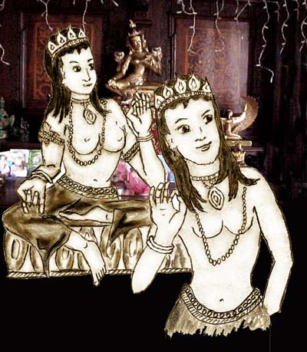

Alfred Ballabene

alfred.ballabene@gmx.at
gaurisyogaschule@gmx.de

Inhaltsverzeichnis

Einleitung
Definitionen verschiedener esoterischer Wissenschaften
Gedankenformen (aurische Mentalformen) nach C.W. Leadbeater und A. Besant
Psychogone
Das Toronto Experiment: Eine Gruppe erzeugt Philip
Über den Succubus
Egregores
Über die Erschaffung eines Golem
Der Homunculus in der Alchemie
Aufladung von Bildern und Statuen
Kollektive Aufladungen sakraler Bilder und Statuen
Psychogone und astrale Erscheinungen
Chimären - fremdgesteuerte Psychogone
Worterklärungen und Hintergrundinformationen

Einleitung

Psychogone (Gestalt gewordene Gedankenkräfte) sind für die Parapsychologie, Religionen, Magie und Mystik von zentraler Bedeutung. Die Zusammenhänge der Auffassungen unterschiedlicher Ideologien sind den wenigsten bewusst. Die Uneinheitlichkeit der Sprachgebarung auf religiös-esoterischem Gebiet zeigt sich im Phänomengebiet um die Psychogone besonders stark. Der Begriff "Psychogon" als Bezeichnung für das grundlegende Phänomen ist nur wenigen bekannt und stammt aus der Parapsychologie. Statt dessen werden Bezeichnungen für spezialisierte Beobachtungen und Anwendungen häufig verwendet. Die Tatsache, dass es sich in allen diesen Fällen um ein und das selbe Phänomen in unterschiedlichen Varianten und Betrachtungsweisen handelt, wird in der Regel kaum wahrgenommen. Dies führt zu einer Zersplitterung der Forschung, verhindert Grundlagentheorien und führt zu unnötigen Disputen.

In dem vorliegenden Kurzbuch wird auf die unterschiedlichen Begriffe und Handhabungsweisen eingegangen, in dem Versuch das Einheitliche und die Grundmechanismen klar zu stellen.

In einem weiteren Kurzbuch mit dem Titel "Lilith" wird die Anwendung des Prinzips der Psychogone von der praktischen Seite her bearbeitet, aus der Perspektive von Tiefenpsychologie, Tradition, Magie und Mystik. Das vorliegende theoretische Werk hat in "Lilith" eine Ergänzung im Sinne einer praktischen Anwendung.

Definitionen verschiedener esoterischer Wissenschaften

Je nach der Interessensrichtung und der Art wie man mit diesen Psychogon-Erscheinungen umgeht, werden diese unterschiedlich bezeichnet und beschrieben. Man gewinnt den Eindruck es mit unterschiedlichen Phänomenen zu tun zu haben. Es ist jedoch nicht so. Oft handelt es sich um ein einziges Phänomen, in mitunter kleinen Varianten.

Ein kurzer Überblick mit den unterschiedlichen Sichtweisen kann das Verständnis des zugrundeliegenden Phänomens enorm erleichtern. Die Chronologie der Begriffe erfolgt in logischer und nicht in alphabethischer Reihenfolge.

Theosophie: Gedankenformen (Mentalformen)

Im aurischen Umfeld des Menschen können sich vielfältige Strukturen abbilden. Teilweise handelt es sich hierbei um eine Bewegungsdynamik. Hierfür hat sich der Begriff "Gedankenformen" eingebürgert. Der Begriff wurde von Charles W. Leadbeater und Annie Besant geprägt und in dem Buch "Gedankenformen" publiziert. Bei den Gedankenformen nach Leadbeater handelt es sich um Vorstadien von Psychogonen. Es sind kurzlebige, unbewusste Gebilde.

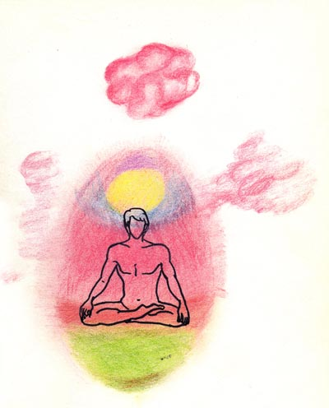

Aus der Aura verselbstständigen sich durch die Bewegungsdynamik Teile. Auch können in der Aura durch Vorstellungskräfte Objekte nachgebildet werden. Beide Arten von frei gesetzten Gebilden laufen nach C.W. Leadbeater unter der Bezeichnung "Gedankenformen".

Spiritismus: Geisterbilder
Im Spiritismus kennt man Manifestationen die sich in einem dichten Ausfluss feinstofflicher Materie bilden, dem sogenannten Ektoplasma. Diese Manifestationen zeigen zumeist Gesichter von präsenten Geistern. Da diese Erscheinungen sehr dicht sind, gelingt es bisweilen sie durch Infrarotaufnahmen zu fotografieren.

Parapsychologie: Psychogon
Ein Begriff, der in der Parapsychologie verwendet wird. Man versteht darunter eine durch längere Zeit existierende Mentalform, die von einer Einzelperson oder einer Gruppe gebildet oder gesteuert wird. Da die Lenkung des Psychogons unbewusst erfolgt, erweckt die Erscheinung den Eindruck einer eigenständigen Individualität. Das Psychogon ist jedoch nur eine Marionette.

Die Bildung und die Beobachtung des Verhaltens eines kollektiven Psychogons wurde experimentell Ende des 20. Jahrhunderts von einer Gruppe unter Anleitung eines Parapsychologen in Toronto (Kanada) durchgeführt. Die Ergebnisse waren sensationell und Seancen mit erstaunlichen telekinetischen Phänomenen wurden auch wiederholt im Fernsehen vor Publikum durchgeführt.
Die fiktive Persönlichkeit hieß Philip. Sie wurde von der Gruppe der Experimentatoren konstruiert und bis ins kleinste Detail ausgebaut. "Philip" manifestierte sich in der Folge als ein Wesen mit all den zugedachten Eigenschaften einer von der Gruppe konstruierten "Erinnerung" an ein "vergangenes" Leben.
Publikationen hiervon:
Iris M. Owen u. M. Sparrow: "Eine Gruppe erzeugt Philip" (Untertitel: Das Abenteuer einer kollektiven Geisterbeschwörung. Die psychische Macht der Masse). Aurum Verlag, Freiburg im Breisgau, 1979

Magie: Egregore (oder Eggregore, männl.), Egregora (weiblich) (italienisch)
Unter dieser Bezeichnung versteht man eine Gedankenform, die meist durch eine Gruppe, seltener durch eine Einzelperson, bewusst mental und emotional erschaffen und belebt wird. Sie verhält sich wie ein Lebewesen (Pseudoleben) und wird durch Rituale, Hinwendung und mit ihr verbundene Emotionen am Leben erhalten. Ein Egregor kann die Gruppe oder Einzelperson um Jahrhunderte überleben. Bisweilen wird in der Magie versucht ein jenseitiges Natur-Wesen in eine solche Mentalform hinein zu binden.

Mythologie: Succubus, Incubus, Alb
Ein Succubus kann ein erdgebundenes Geistwesen sein oder auch ein aus unbewussten Wünschen erschaffenes Psychogon.

Succubus:
Der Begriff "Succubus" stammt aus dem Alten Testament. Man versteht darunter einen nächtlich erscheinenden Dämon/Dämonin, der/die Schlafende heimsucht, um sexuellen Kontakt zu nehmen. Es wird behauptet, dass sich hierbei Dämonen mit Vitalenergie stärken. Es handelt sich gemäß dieser Vorstellung um einen Fluidal-Vampirismus von jenseitigen Wesen.

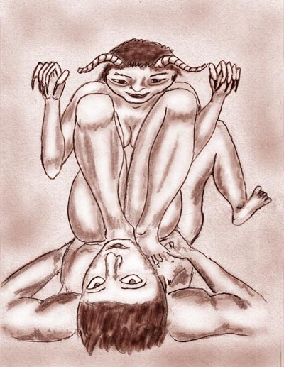

Alb:
Ursprünglich war in Europa der Glaube vertreten, dass Schlafende von Elfen (Elb, Alf, Alb, Alp) heimgesucht werden, um solcherart Kinder zu zeugen. Die Kinder, die durch solche Zeugung zur Welt kämen, dachte man sich als halbmenschlich - Wechselbalg.

Medizinische Auffassung
Medizinisch wird das Geschehen als Wahrnehmung der Schlafparalyse interpretiert, wobei durch Atemnot (bei Rückenlage kann die Atmung mitunter abflachen) Panikreaktionen entstehen. In dem Zwischenzustand zwischen Wachen und Schlafen wird oft durch das UBW die Lähmung als Folge fremden Einwirkens interpretiert. Das UBW illustriert dann bisweilen durch (Alb-)Traumbilder die Empfindungen.

Succubus-Psychogon:
Aus einer sexuellen Wunschvorstellung kann sich ein Psychogon bilden, was zu häufigen Träumen mit sexuellen Inhalten führen kann. Die Interaktion ist nicht an den Zustand der Schlafparalyse gebunden, erfordert jedoch eine mediale Veranlagung, welche die Freisetzung von Fluidalstoff zur Bildung eines Psychogons erleichtert.

Kommentar:
Noch kurz zu den männlichen Endungen, die ich bei "Succubus", "Incubus" und "Homunkulus" sehr störend empfinde, wenn zum Beispiel in einem Roman wie "Lilith" eine Frau als "der Succubus" bezeichnen muss. "Incubus" wäre in diesem Zusammenhang ebenso falsch, weil man unter "Incubus" jemanden versteht, der/die beim Geschlechtsakt darunter liegt (abgesehen davon, dass es ebenfalls "der Incubus" heißt). Ein "Succubus" ist jemand, der oben liegt oder sitzt. Welcher Alb legt sich schon unter einen Menschen?

Maha Yoga: Chimäre
Der Begriff "Chimäre" stammt aus der griechischen Mythologie. Später verstand man darunter Mischwesen wie Centauren oder Pegasus (siehe Abbild).

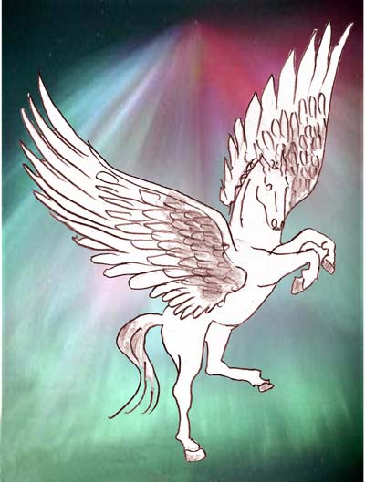

Pegasus (Bild A. Ballabene)

Der Begriff wurde aus der griechischen Mythologie in die Biologie und Genetik übernommen. Hier versteht man darunter im allgemeinen Organismen, die sich aus Körperteilen oder Erbinformationen unterschiedlicher Herkunft zusammen setzen. (siehe Wikipedia "Chimäre")

Okkultismus: Elemental
Dieser Begriff wird bisweilen für Gedankenformen verwendet, aber auch als Bezeichnung für Naturgeister aus den Bereichen der vier Elemente Erde/Wasser/Feuer/Luft gebraucht. Diese Mehrfachverwendung sorgt für Verwirrung, entwertet den Begriff und macht ihn ungeeignet.

Im Prinzip versteht man unter Elementale, mental-emotionale Grundgrößen von weniger komplexem Aufbau als Psychogone. Sie sind eine umfassende Bezeichnung für alle Gedanken- bzw. Gefühlsmuster, für Energien und Kräfte, die durch Gefühle belebt wurden und "selbstständig" in unserem Bewusstsein ihrer Qualität gemäß wirken. Egal ob wir uns der Elementale bewusst sind oder nicht, sie existieren in uns, leben und wirken.

Alte Auffassungen des Buddhismus: Tulpa
Unter Tulpa, eine tibetische Bezeichnung, versteht man ein durch Visualisationspraktiken erschaffenes Wesen, das derart verdichtet werden kann, dass es nicht nur seinem Erschaffer, sondern auch anderen Peronen sichtbar werden kann. Das Wesen eines Tulpa ist im Abendland vornehmlich durch die Forscherin und Autorin A. David-Neel bekannt geworden.

Gedankenformen (aurische Mentalformen) nach C.W. Leadbeater und A. Besant
Aurische Mentalformen als Vorstufen von Psychogonen

Unter Gedankenformen werden nach C.W. Leadbeater und A. Besant Strukturen verstanden, die sich in der Aura bilden. Sie entstehen dann, wenn der Mensch eine plastische und emotionelle Vorstellung bildet = Objektbilder, oder wenn der Mensch in emotionellem Aufruhr ist = aurische Turbulenzen, welche den engeren Bereich der Aura verlassen können. Hierzu kommen zu den Beschreibungen Leadbeaters noch kollektive Formen wie sie etwa bei Konzerten entstehen.

Beschreibungen und Abbildungen von Gedankenformen aus der Publikation Leadbeaters "Gedankenformen" finden sich online in:
http://www.paranormal.de/paramirr/gedanke/gform.html

Hier einige eigene Abbildungen mit ähnlichen Formen, wie wir sie unter den Darstellungen von Leadbeater finden.



Gedankenform die aus tiefer Liebe entsteht

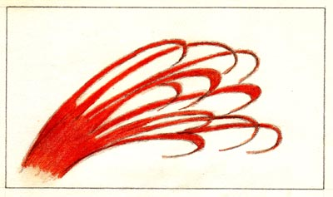

Gedankenform unter dem Einfluss von Zorn

Aurische Abbildungen von Objekten

Sie entstehen bisweilen spontan, wenn ein Gedanke auf ein Objekt fixiert wird.


Aurische Abbildung eines Objektes, an das intensiv gedacht wird

Beobachtungen eines Bekannten:
Des öfteren konnte ich interessante Wahrnehmungen machen, die ich anhand eines Beispieles darstellen möchte; es handelt sich dabei in allen Fällen um sehr ähnliche Bedingungen, nämlich um die Übungszeit am Anfang der Yogastunden, oder an deren Ende in Schweigeübungen, wobei im Raum nur wenig Licht war. Das galt auch für das nachfolgende Beispiel:
Ich saß in einer Ecke des Raumes und die ganze Reihe der Chelas befand sich in meinem Blickfeld. Während der Übung öffnete ich mehr oder minder unabsichtlich die Augen. Da verwunderte es mich, dass vor einem der Mädchen ein kleiner Korb, gefüllt mit Früchten, stand. Ich konnte ihn, so weit das Licht es zuließ, wie ich meinte, erkennen. Doch plötzlich begann er sich vor meinen Blicken zu verflüchtigen. Ich maß dem keine besondere Bedeutung bei und übte weiter. Wie war ich erstaunt, als eben jenes Mädchen am Ende der Stunde einen ebensolchen Korb, der in Form und Inhalt unverwechselbar war, den Gurus übergab.

Ein andermal hing ein Stoß von beschriebenen Schreibmaschinenblättern in der Luft vor einem Schüler, und die Schrift flirrte darüber weg. Der Schüler tippte zu dieser Zeit recht viele Skripten.

Ebenso kamen auch immer wieder Fälle vor, in denen mehr abstrakte Gebilde oder unklar wolkige Formen sich zeigten, manchmal auch mit einer deutlich sichtbaren Dynamik.

Aurische Abbildungen können durch gute plastische Konzentration auch willentlich herbeigeführt werden. "Gedankenfotographie" war eine Modewelle in der Parapsychologie der zweiten Hälfte des zwanzigsten Jahrhunderts. In der Literatur finden sich gelegentlich begabte Menschen mit der seltenen Fähigkeit komplexe aurische Abbildungen so zu verdichten, das sie auf einem Fotofilm sichtbar wurden.

Bekannt sind die Fähigkeiten von Ted Serios (1918 – 2006), der Szenen oder Objekte durch Konzentration auf das Objektiv einer Kamera auf den Film übertragen konnte. Die Szenen oder Objekte wurden von ihm entweder hellseherisch erschaut oder ihm zuvor auf Abbildungen gezeigt. Bizarrerweise musste Serios immer betrunken sein, um erfolgreiche Ergebnisse vorweisen zu können – man könnte vermuten, dass der Alkohol die Funktion des Blockadebrechers für den Zensor seines logischen Verstandes übernehmen musste – Serios stellte seine Fähigkeit jedenfalls immer wieder unter strengen Sicherheitsvorkehrungen unter Beweis.

Turbulenzen, Bewegungsphänomene und sonstigen Strukturen in der Aura

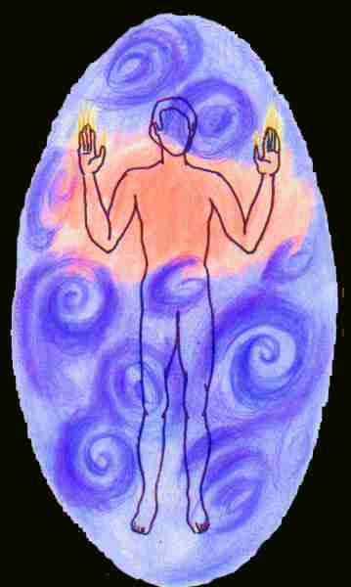

Aura eines Betenden (gesehen von Ananda Ballabene). Es bilden sich aurische Wirbel, welche den engeren Aurabereich verlassen können.

Aura und aurische Gedankenformen eines Liebenden
Starke, religiöse Liebe

Angedeutet (in obiger Tafel Abb. 18 und 19) bei Leadbeater sind Strukturen, die dadurch entstehen, dass ein Mensch innerlich ein vor sich gesehenes Objekt ergreifen will und seine Aura in diese Richtung ausdehnt.

Darstellung eines aurischen Elementes der Ausdehnung im Sinne des Ergreifens
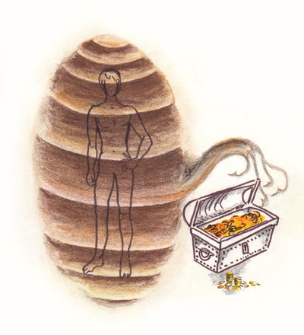
Gesamtansicht
Wenn die Gier des Ergreifens sehr stark ist, bildet sich diese Intention nicht nur astral in der Aura ab, sondern auch ätherisch. Die "Greifarme" können dann auch länger sein. Solche Gebilde werden "Tentakel" genannt. Folgend einige solcher Darstellungen:

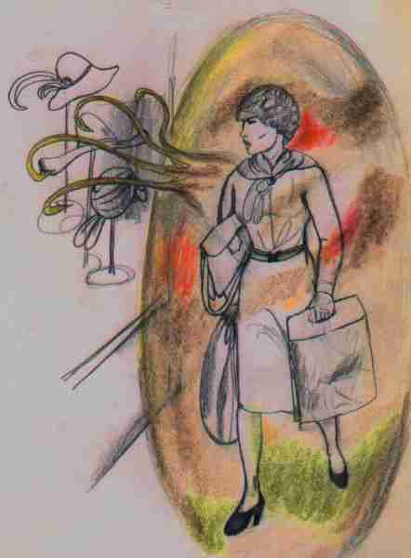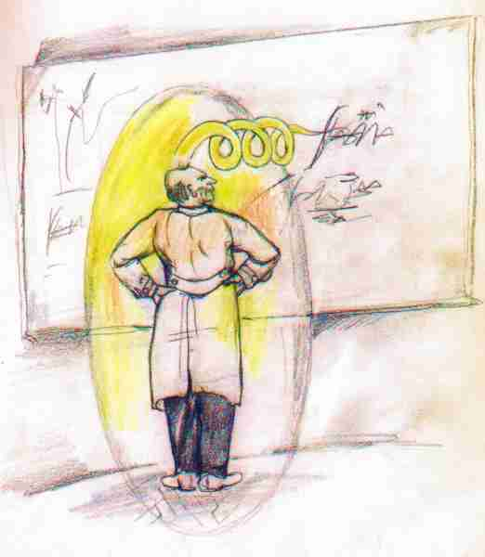

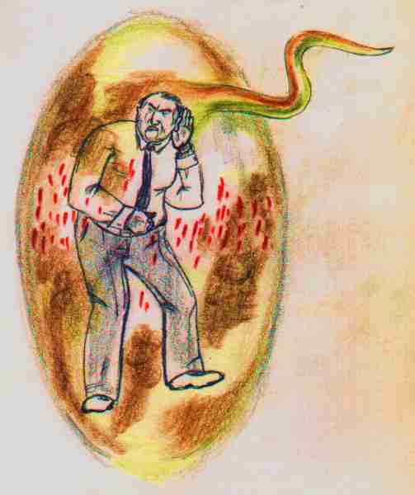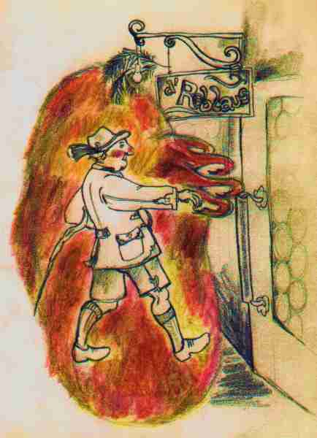

Auren mit Tentakelen, gesehen von Ananda Ballabene

Gedankenkräfte, welche sich an Objekten anlagern

Sobald sich ein Gedanke und die mit ihm verbundene aurische Schwingung einem Objekt angelagert hat, ist dieser Aurateil von uns abgeschnitten und verbleibt unverändert auf dem Objekt durch lange Zeit haften. Ein Objekt wird dadurch von uns aurisch imprägniert. Aus diesem Wissen heraus werden magische Imprägnierungen, Schutzschwingungen für Räume und dergleichen bewusst und meist rituell durchgeführt.

So wie wir körperliche Duftspuren hinterlassen, die von Tieren mit verfeinertem Geruch, wie etwa Hunde, noch lange gerochen werden können, obwohl viele andere Gerüche diesen spezifischen Geruch überlagern und Wind die Duftspuren wegzutragen versucht, genauso hinterlassen wir aurische Spuren, die von uns ebenfalls nicht wahrgenommen werden können, wohl aber von jenseitigen Wesen, deren astrale Sinne feiner sind als die unseren. Durch Gedankenkraft können diese aurischen Spuren verstärkt und verfestigt werden.

Psychogone

Psychogone sind dauerhafter und dichter als Gedankenformen wie sie im vorherigen Kapitel gebracht wurden.

Psychogone sind Gedankenschöpfungen, die infolge starker Emotionen und plastischer Vorstellungskraft für den Urheber zu einer virtuellen Realität werden können. In Trancezuständen und sehr selten bei Tagesbewusstsein kann jemand ein solches Gedankenbild als Gegenstand oder Person vor sich sehen. Handelt es sich hierbei um die Erscheinung einer existierenden Person (oder Wesenheit), so können dadurch Wechselwirkungen (Sympathiemagie) entstehen.

Von den verschiedenen Erscheinungsformen der Gedankengebilde sind jene am interessantesten, die Nachbildungen von Personen oder jenseitigen Wesenheiten darstellen. Auf diese Form von Psychogonen will ich mich im Folgenden beschränken.

Über Erscheinungen, als welche solche Psychogone üblicherweise wahrgenommen werden, gibt es viele Berichte. Selten sind Berichte, welche die fluidale Konsistenz von Psychogonen beschreiben, die Masse, aus der die Erscheinungen ihre Form bilden.

Aus "Lilith" von Alfred Ballabene. In diesem Kurzroman habe ich ein Erlebnis eingeflochten, das ich einmal hatte und im Roman exakt weiter gegeben wurde, bis auf das Faktum, dass es damals bei mir kein Succubus, sondern die Erscheinung eines nahestehenden Menschen war.
Zum Roman "Lilith": Die Hauptperson, Michael, hatte eines Tages ein Schlüsselerlebnis, das ihn in seiner Erkenntnis über das Prinzip der Psychogone einen großen Schritt weiter brachte. Er begegnete seinem ihn heimsuchenden Succubus, als dieser in einem passiven, emotionell nicht aufgeladenem Zustand war. Hier sein Protokoll:
"Ich hatte einen Kundaliniaufstieg, der mich angenehm wellenartig durchschüttelte und ziemlich lang andauerte. Im Prinzip hatte ich dies schon oft erlebt.
Die Kundaliniwellen ebbten ab und wie es den Anschein hatte war ich wieder wach. Ich blieb mit geschlossenen Augen im Lehnstuhl sitzen, um weiter zu meditieren. Draußen auf der Straße hörte ich vier Männer wie sie gleich einem eingeübten Chor ein slawisches Lied anstimmten. Jedes Mal jedoch, nach einigen wenigen Worten, verlor sich der gemeinsame Gesang unkoordiniert in Einzelstimmen. Es hörte sich seltsam an und ich kam zu dem Schluss, dass die Leute betrunken sein müssten.

Die lauten Stimmen der Männer störten meine Konzentration und da mit der Meditation ohnedies nichts mehr los war, öffnete ich die Augen. Zu meinem Erstaunen saß ich nicht im Lehnstuhl sondern im Bett. Meine Verblüffung wurde noch größer, als ich jemanden neben mir sah. Die Gestalt war von einer grauen, nebeligen Form ohne scharfe Konturen. Nach dem ersten Erstaunen dämmerte mir, dass ich mich nicht in der physischen sondern in einer astralen Realität befand. Ich war in einem Zustand, den man "falsches Aufwachen" nennt.
"Das ist der Succubus", schoss mir mit einem Mal der Gedanke durch den Kopf. Ich blickte genauer zur Nebelform, die teilnahmslos wie eine Puppe neben mir saß. Der Gedanke, dass ich den Succubus vor mir hätte, machte mich tagwach und befähigte mich zum logischen Denken. Ich beschloss die anscheinend unbelebte Gestalt mir genauer anzusehen und einige Experimente durchzuführen.

Zunächst sondierte ich die Persönlichkeits-Ausstrahlung. Da war keine, stellte ich zu meinem großen Erstaunen fest. Die Situation war völlig anders als jene in meinen Albträumen. Offenbar hatte in den Albträumen meine Panik starke Emotionen frei gesetzt, welche ich auf das Succubus-Psychogon projizierte und es dadurch auflud und belebte. Jetzt war ich in einem emotionell neutralen Zustand. Ich dachte zuvor überhaupt nicht an den Succubus, hatte ihm also keine Kraft zukommen lassen. Dadurch befand sich die Erscheinung in einem unbelebten Ruhezustand. Ich empfand das Succubus-Psychogon wie eine leblose Puppe.

Im nächsten Schritt berührte ich das Succubus-Psychogon. Ich wusste, dass bei Berührung auf Astralebene das Erspüren des Charakters und der Art einer Persönlichkeit noch viel genauer und intensiver empfunden werden kann. Jedoch auch hierbei war die Gestalt ein lebloses Objekt, ohne jegliche Persönlichkeitsmerkmale.

Da kam ich auf die Idee die Konsistenz des Succubus-Psychogons zu überprüfen und ob es vielleicht auf Einwirkungen reagieren würde. Ich begann es zu kneten. Es war ähnlich wie das Kneten von Teig oder Plastilin, lediglich, dass es kaum Anstrengung kostete und die Masse keinen Widerstand bot. Die Nebelgestalt ließ sich ohne weiteres verformen."

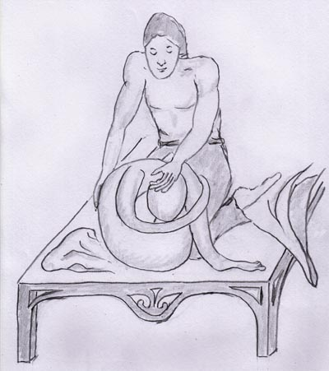

Michael konnte die Erscheinung verformen und kneten

Das obige und in den Roman eingebaute Eigenerlebnis lies mir etliches in neuem Licht erscheinen. Wohl wusste ich damals schon - von Leadbeater her - dass Gedanken/Emotionen sich als feinstoffliches Gebilde manifestieren können, doch selbst erlebt ist so eine Sache doch gänzlich anders und vor allem dann, wenn es sich hierbei um ein Scheinleben in Gestalt einer Person handelt. So weit ich es nunmehr verstehe ist das bewusste Erschaffen eines Psychogons keine schwarze Magie, sondern vom Geschehen her Wert-neutral. Erst in der Verwendung und der dahinter stehenden Absicht zeigen sich die ethischen und somit karmisch wirkenden Qualitäten. Unbewusst entstehen Psychogone zumindest bei medialen Menschen scheinbar häufig.

Sobald ich das Wesen der Psychogone studiert und besser verstanden hatte, wurde ich öfters bei bewussten und unbewussten Astralreisen fündig. Das bedeutete, dass mir mehr Erfahrungsmaterial zu kam und ich mein Wissen dadurch vertiefen konnte. Etliche male begegnete ich in der Folge Psychogonen auf Astralebenen. Es waren Passive Scheinwesen, die irgendwo herumstanden.

Einprägsam und humorvoll war für mich folgendes Erlebnis während einer Astralreise:
Ich war tagbewusst und mir im Klaren einen außerkörperlichen Zustand zu erleben. Ich schlenderte die Straße entlang und besah mir die Umgebung. Da gelangte ich zu einem Haus, mit einem großen Holztor. Direkt beim Holztor stand eine Frau und beschimpfte einen nebelartigen Schemen, der neben ihr zu sehen war.

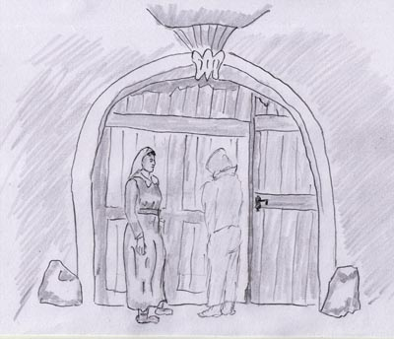

Die Frau beschimpfte einen nebelartigen Schemen

Ich versuchte die Gedanken und Gefühle der Frau zu erspüren und erkannte, dass die Frau vermeinte ihren Mann neben sich zu haben. Ich sah eine kurze Weile zu und sagte dann der Frau, dass ihr Mann nicht zugegen sei und sie sich irren müsse. Außerdem sagte ich ihr: "zum Streiten gehören zwei". Verblüfft sah sie mich an. Im gleichen Augenblick löste sich der nebelige Schemen auf. Die Frau blickte wiederum zur Stelle hin wo der Schemen, ihr vermeintlicher Mann, gestanden hatte und sah dort statt dessen eine leere Stelle. Leicht irritiert sah ich sie darauf hin wegeilen. Ich ging ihr nach, es war nicht weit, und sah, wie sie ein Telefonhäuschen aufsuchte und von dort aus ihren Mann anrief. Sie schien ein Telefonat zu führen und hierbei wiederum eine imaginäre Stimme zu hören. Jedenfalls aber war das Telefonat nunmehr versöhnlicher.

Das Toronto Experiment: Eine Gruppe erzeugt Philip

Das Philips Experiment ist eines der beeindruckendsten und erfolgreichsten paranormalen Experimente des zwanzigsten Jahrhunderts.

Hierzu gibt es ein Buch von Iris M. Owen u. M. Sparrow: "Eine Gruppe erzeugt Philip" (Untertitel: Das Abenteuer einer kollektiven Geisterbeschwörung. Die psychische macht der Masse). Aurum Verlag, Freiburg im Breisgau, 1979

Wolfgang M. Harlacher, Esotera 1979, Heft 8, Seite 708 ff, "Die Erschaffung Philips" schreibt dazu:

Das Philips Experiment ist meines Erachtens ein Schlüsselexperiment, das viele bislang ungeklärte Fragen auf hervorragende Weise löste. Es ist ein großes Sternchen unter den parapsychologischen Experimenten der Vergangenheit - meines Erachtens, das beste Experiment, das Parapsychologen je gelungen ist.

Das Experiment erfolgte in den Jahren 1972 bis 1974 in Toronto, Kanada. Die Forschergruppe um Prof. Dr. G. Owen setzte sich das Ziel einen "Geist" zu erfinden.
Das Philips Experiment war ein Langzeitexperiment, in welchem eine Gruppe von 5 Frauen und 3 Männern mit akribischen und gut kontrollierten Vorbereitungen den Kontakt zu einem "Geist" aufbauten, ganz nach Vorbild spiritistischer Seancen. Hierbei wurden die Details von Philip frei erfunden und darauf geachtet, dass es diese Person nie gab. Um die Vorstellungen der Seanceteilnehmern anzuregen wurde eine Zeichnung angefertigt, Museen besucht, um die Kostüme der damaligen Zeit zu studieren und eine dramatische Geschichte erfunden, um dem Geschehen einen förderlichen emotionalem Inhalt zu geben.

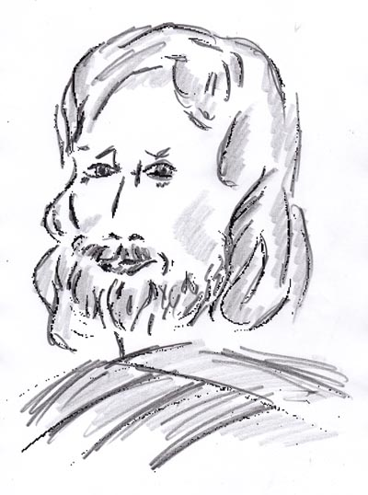
Philip, nachgezeichnet von A. Ballabene

Sobald die obigen Vorarbeiten geleistet waren, setzte sich die Forschungsgruppe zusammen und versuchte mittels Quija-Board (Hexenboard, Gläserrücken, Tischerlrücken) den "Geist" Philip anzurufen.
Zunächst war der Kontakt erfolglos. Wie man heraus fand, war dies deshalb der Fall, weil sich die Teilnehmer auf Philip konzentrieren und sich hierbei verspannten und zu sehr mit dem "Kopf" arbeiteten. Erst als man dazu überging in gelöster Atmosphäre unter Scherzen und Lachen die Seance durchzuführen, stellten sich Erfolge ein. Ab da verlief der Kontakt bleibend erfolgreich.
Es stellten sich Poltergeistphänomene ein und solche der Telekinese. In öffentlichen Auftritten und selbst vor dem Fernsehen zeigten sich eindrucksvolle telekinetische Phänomene - der Tisch schwebte oder hüpfte zum Beispiel Stufen hinauf.

Über den Succubus

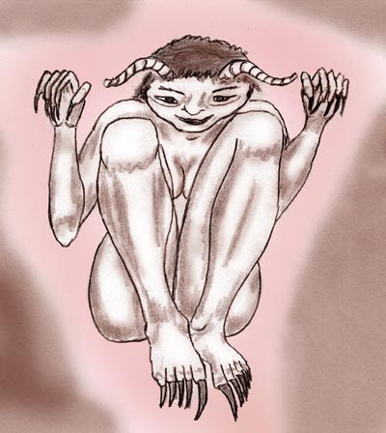

Succubus
(Bild von A. Ballabene)

Begriff:
Ein Succubus ist ein Scheinwesen, dass aus Astralmaterie gebildet wird. In seltenen Fällen verwendet ein erdgebundener Geist freigesetzten Fluidalstoff, um sich manifestieren zu können.

Entstehung und Werdegang eines Succubus:
Im Zustand der Schlafparalyse kann Panik aufkommen, weshalb in diesem Halbschlafzustand das Bild einer dämonischen Wesenheit erahnt oder gesehen werden kann. Da sich der Mensch im Zustand einer Schlafparalyse körperlich in einem Zustand ähnlich der Tiefentspannung befindet, wird hierbei auch leichter aurischer Stoff (ätherisch-astraler Art) freigesetzt, was die Bildung eines Psychogons begünstigt. Die starken Panikgefühle laden das Psychogon zusätzlich auf. Es kommt sehr leicht zu Wiederholungen des Zustandes, sei es aus Angsterwartung, oder aus Wunsch nach einem Beischlaf. Die Wiederholung des Zustandes kann ein Psychogon derart stärken, dass vom Psychogon selbst der Impuls nach Wiederholung ausgehen kann. Es bildet sich ein erotisches "Geist"/Mensch Paar mit geregeltem Geschlechtsverkehr.

Frühere, unrichtige Auffassungen über das Verhalten eines Succubus
Nach Hartmann, ein Theosoph um 1910, sind Incubi und Succubi dämonenhafte Wesen, die ihre Existenz der mentalen Fantasie des Opfers verdanken. So, wie der Vampir im Film sein Opfer durch Absaugen des Blutes schwächt und dadurch selbst an Lebenskraft gewinnt, zehrt der Incubus oder Succubus an der Lebenskraft seines menschlichen „Partners”, auch wenn der Umgang mit diesen Geistern dem Opfer vordergründig Freude bereitet. Wahnsinn und Tod seien zu befürchten, doch sei Heilung durch Stärkung der moralischen Kraft möglich. ( Seelenbräute und Vampirismus, 5f.)
Anmerkung: Diese dramatische Sichtweise liegt in erster Linie in der Prüderie der damaligen Gesellschaft und entspricht in keiner Weise der Realität.

Historisches
Nach jüdischer Überlieferung wurde Adams erste Frau Lilith von Gott aus dem Paradies verjagt. In die Hölle verbannt befällt sie seitdem in der Nacht als Succubus die Menschen. Die Überlieferung nimmt dabei Bezug auf die babylonische Gottheit Lilu oder Lilutu oder auch Ardat Lili und Irdu Lili.

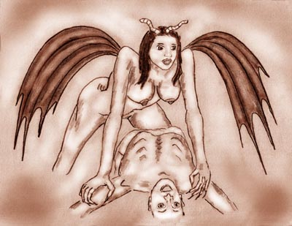

Incubus (Bild Alfred Ballabene)

Egregores

Definition:
ein Egregor (Eggregor) ist eine kollektive Mentalform, die zu einem "eigenständigen" lebenden Wesen wird. Es wird durch schöpferische Gedanken geschaffen und durch Gedanken ernährt. Meist geschieht dies bei religiösen Praktiken unbewusst. In der Magie wird der Vorgang bewusst durchgeführt, meist mit weniger ethischen Zielsetzungen als in Religionen.
Beim magischen Vorgang der Erschaffung oder Belebung sind Emotionen wichtiger als die mentalen Vorstellungsbilder.
Der Egregor wird schwächer, wenn die Ernährung durch Rituale oder sonstige Formen der Belebung ausbleibt. Bei einem starken Egregor kann es Jahrtausende dauern bis er verblasst. Es ist auch möglich, dass der Egregor einer Gottheit in eine andere neu aufkommende Gottheit wechselt. Etwa Manifestationen germanischer Quell und Waldgottheiten bei Marienerscheinungen.

Beispiel einer magisch evozierten Erscheinung:

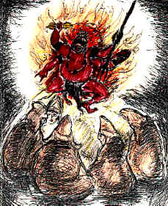

Beschwörung Yamas

Ausschnitt aus einer Beschwörung aus dem ebook von A. Ballabene "Eine Kette aus roten Perlen":
"Es war eine dunkle Nacht. Vor dem Mond standen immer wieder Wolken und auch die Sterne waren nur stellenweise und in schwachem Licht zu sehen. Es war windstill. Man richtete in der Mitte der Lichtung einen Platz zurecht, grenzte ihn durch einen Ring aus Steinen ab und schritt ihn ab, wobei geheime Zauberworte gemurmelt wurden, um den Platz vor ungebetenen Geistern und Kräften frei zu halten. Zwischen dem Ring aus Steinen, die das Unzerstörbare darstellten, wurden Fackeln in den Boden gesteckt. Am Ende der Vorbereitungen sollten die Fackeln entzündet werden, um unter Beschwörungen, den heiligen Platz mit dem Feuer der Vernichtung abzusichern. In der Mitte des äußeren Ringes wurde der Feuerplatz zurecht gerichtet. Wiederum war es ein Steinkreis, der ihn umgab und auch der Boden der Feuerstelle wurde mit Steinen ausgelegt. Auf die Steine wurden mit Lehmfarben geheime Zeichen gemalt.

Nachdem ein Feuer entzündet war, erzeugte man einen Schwelbrand, aus dem nur da und dort kleine Flämmchen emporloderten. Alle saßen um den Schwelbrand herum und einer nach dem anderen trat an die Feuerstelle, machte in der Luft magische Gebärden und warf unter Beschwörungsformeln Essenzen und diverse Kräuter wie Sumpfporst in den Schwelbrand. Alle um das Feuer atmeten den Rauch ein und kamen immer tiefer in Trance. Sie bemühten sich ihre Wahrnehmungsfähigkeit zu steigern, um selbst die kleinsten Präsenzen und magischen Wirkkräfte wahrnehmen zu können. Teilweise erhob sich ein gemeinsamer Gesang, abgewechselt durch gesprochene Beschwörungen.
Dies dauerte etwa zwei Stunden.

Dann kam der große Augenblick, auf den alle gewartet hatten. Das Feuer wurde stärker angefacht. Damit das Feuer nicht zu hoch würde und ausreichend Rauch liefern könne, wurden zusätzlich zu den getrockneten Ästen grüne Nadeln und Beeren vom Wacholder hinein geworfen. Auch andere Essenzen kamen in großen Mengen dazu.

Meterhoch wallte der Rauch empor, manchmal tief schwarz, manchmal grauweiß. Schatten und Lichter wechselten unaufhörlich auf den sich bewegenden Formen des Rauches. Es waren Schatten und Lichter, die aus dem Feuer darunter, aus den Funken und dem Schein der Fackeln des äußeren Kreises gebildet wurden. Nur der in den Lichtern wechselnde Rauch war zu sehen, während die Mitglieder in ihren schwarzen Gewändern mit dem Dunkel der Nacht verschmolzen.

Unaufhörlich und monoton wurde immer wieder die Anrufung des schwarzen Moses gemurmelt. Wie Wellen des Meeres ebbte das Gemurmel auf und ab, wurde lauter und sank wieder zu einem Rauschen ab, monoton gleichmäßig und doch unruhig wie der Rauch.

Da auf einmal schien mitten im Rauch eine Gestalt zu sein. Sie schien, immer wieder von dunklen Rauschschwaden verdeckt, mitten in den Flammen zu stehen. Als stünde der schwarze Moses an der Schwelle zwischen dieser und einer anderen Welt. Die Gestalt wallte, wurde deutlicher, um bald darauf wieder in die Dunkelheit des Rauches zurück zu kehren und erneut wieder sichtbar aufzutauchen."

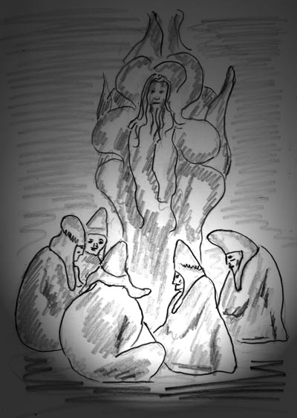

Die Gestalt schien von dunklen Rauschschwaden verdeckt, mitten in den Flammen zu stehen.

Die soeben gebrachte Geschichte ist typisch für viele Anrufungen, die allerdings meist nicht so manifest ablaufen. Wenn wir das Ergebnis genauer analysieren, was bleibt von all dem?
Es bleiben einige Sensationen und das schmeichelnde Gefühl Großes bewirkt zu haben und viel Macht zu besitzen. Dieses Gefühl ist Täuschung!

- Es gibt unter der Bezeichnung "Egregore" abschreckende Artikel der Magie, die zeigen welcher Missbrauch mit solchen Methoden bereits angestellt wurde. Ein Kennzeichen solcher Art magischen Gebrauchs ist die Aktivität unterer Chakren und eine egoistische Motivation (meistens Streben nach Macht).

- Die Erscheinungen erleuchteter spiritueller Meister wurden nicht aus Ektoplasma aufgebaut, sondern aus Amrita. Amrita bildet sich erst wenn der Schwerpunkt der Energien im Anahata Chakra sich befindet.

Über die Erschaffung eines Golem

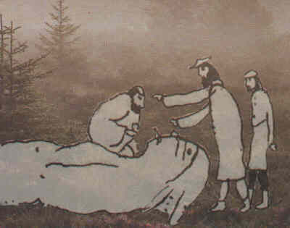

Die Erschaffung eines Golem

Text aus: "Die Erschaffung eines Golem" von Alfred Ballabene, Wien, 1998

Golems, wie wir sie aus Sagen kennen, sind Schöpfungen unserer abendländischen Kultur.

In der Regel herrscht die Meinung vor, dass die Erschaffung eines Golems auf das mystische Judentum beschränkt ist. Dem ist nicht so.
Anders in der Erschaffung, aber dennoch in gewisser Weise mit den Golems verwandt ist der Homunculus aus der Alchemie.

Ähnliche Vorgänge, wenngleich unter anderem Namen sind in fast Kulturen als magische Praktik vorzufinden. Es findet sich als Prinzip der Belebung eines Abbildes in der Sympathiemagie!
Was geschieht in der Sympathiemagie? In eine menschengestaltete Figur wird ein kleiner Teil eines Menschen (Haar, Fingernägel, Kleidungsstück) hineingebracht - ähnlich wie beim Golem der Schem. Der in der Sympathiemagie verwendete Teil eines Menschen wird als materieller Teil erachtet, dem ein Teil der Seele innewohnt oder er wird als Teil der mit der Seele jenes Menschen verknüpft ist betrachtet. Das entspricht also dem magischen Akt der Beseelung.

Aus "Lilith", Anhang, von Alfred Ballabene:
Bei der Erschaffung eines Golem wird aus "unberührtem" Lehm eine Figur geformt (Lehm, der von einem Ort stammt, der möglichst frei von menschlichen Anhaftungen und Schwingungen ist). Dieser Lehmkörper dient als magisches Objekt, in das ein Egregor (Psychogon) hinein gebunden wird. Üblicherweise ist es nicht wie in der Prager Golem Sage, dass sich der Lehmkörper verlebendigt. Meist ist der Lehmkörper der fluidal verdichteten Egregore ein magisches Gefäß, das der Egregor im Auftrag des Magiers verlässt, um sich an gewünschtem Ort zu manifestieren (zu materialisieren).

Als Pseudolebewesen hat ein Golem die Tendenz sich zu verselbstständigen und zunehmend unkontrollierbar und unabhängig zu werden. Wenn ein solches Pseudowesen nicht einem Kollektiv, also einer größeren Anzahl von Menschen angehört, sondern nur zu einem einzelnen Menschen in Verbindung steht, so hat es die Tendenz sich aus den Resourcen des Menschen immer stärker mit Energie zu bereichern. Das war das Problem bei fast allen gelungenen Golems. Nach den Berichten vom Prager Golem und anderen Golems, sind diese an Größe und Macht gewachsen und drohten dem Willen der Urheber (z.B. Rabbi Löw, Prag) zu entgleiten. Sie mussten deshalb wieder aufgelöst werden, wobei es nicht mehr einfach war ihnen den "Schem", das lebensspendende "Wort", zu entreißen.

Die bekannteste Überlieferung der Erschaffung eines Golems ist jene von Prag, des Golems von Rabbi Löw. Diese Sage wurde durch Gustav Meyrink in der Erzählung "Der Golem" romanhaft ausgestaltet. Diese Erzählung ist sehr bekannt und leicht nachzulesen. Hier eine Kurzfassung über den Prager Golem aus der Internetseite Obskuristan.

Um dem Ursprung der Golemerschaffung näher zukommen müssen wir auf das Alte Testament zurückgreifen. Der Schöpfungsgeschichte im alten Testament zufolge schuf Gott Adam, indem er Lehm (nicht Staub) zu einer Menschengestalt formte und ihr die Seele einhauchte. Bei der Erschaffung eines Golems wird dieser Vorgang nachvollzogen: in die Lehmgestalt wird die Seele mit Hilfe des magischen Schöpfungswortes, dem Schem, dem Namen Gottes, hineingebunden. "....entnahm er dem Bücherschrank das Buch "Jezirah" und suchte nach der Stelle, wo von der Schöpfung des Urmenschen Adam die Rede ist".

Zumeist wird der Schem auf ein Pergament geschrieben und dem Golem in den Mund gelegt (verborgen und doch greifbar), bisweilen wird er auch auf der Stirne angeheftet. Durch den Mund hat ja auch Gott dem Adam die Seele eingehaucht und durch den Mund wird beim Sterben die Seele ausgehaucht (alter Volksglaube).
Das vom magischen Standpunkt Ungewöhnliche oder Außergewöhnliche in den Golemlegenden ist die Fleischwerdung der Lehmform. Die besondere Bedeutung des Lehmes reicht bis in älteste Zeiten zurück. Wahrscheinlich war in den Anfängen der Töpferei (noch bevor Tonformen gebrannt wurden) die Kunst des Töpferns etwas Besonderes und das hierfür verwendete Material etwas Magisches.

Es gibt einige Regionen in Afrika, in denen bis in jüngste Zeit der Lehm als das "Fleisch" der Erdgottheit erachtet wurde und zwar war es roter Lehm, dem diese besondere Bedeutung beigemessen wird. Auf die Bedeutung des Lehms im alten Testament wurde bereits hingewiesen. Die Bezeichnung "Staub" ist eine Abwertung und entspricht nicht dem ursprünglichen Glauben. Auch in der "heiligen Kommunion" finden wir die Umwandlung der Hostie in das Fleisch Christi (früher glaubte man an eine tatsächliche materielle Umwandlung).

Literatur:

3) Eduard Petiska: "Der Golem", Jüdische Märchen u. Legenden aus dem alten Prag. Lilien Verl., Wiesbaden, 1972
4) Ostjüdische Legenden. mit 52 Bildern von Anatoli L. Kaplan. Aus dem Jüd. übertragen v. A. Eliasberg. Leipzig, Gustav Kiepheuer Verl., 1983
5)Gustav Meyrink: Der Golem. Oft verlegt und das bekannteste Golembuch

Die Erschaffung eines Golems nach einer polnischen Legende

Aus dem Buch von Chajim Bloch (geb. 1881, gest. 1973): Israel der Gotteskämpfer, der Baalschem von Chelm und sein Golem. Ein ostjüdisches Legendenbuch. Harz-Verlag, Berlin 1920
Es handelt sich um eine alte Ausgabe, die anscheinend nirgends mehr erhältlich ist, weshalb ich die relevante Stelle hier bringe und mich nicht auf ein bloßes Zitat beschränke::
"Der Sohn des "Chacham Zwi", R. Jakob Emden (1696-1776) teilt in seiner Selbstbiographie "Megillat Sefer" folgendes mit: "Von Rabbi Elijahu Baalschem, unserem Großahnen von Chelm, erzählte mir mein Vater, dass er einen Golem gebildet habe, der das Sprachvermögen nicht besaß und ihm als Knecht diente. Einmal bemerkte der Rabbi, dass das Werk seiner Hand an Kraft und Größe außerordentlich zugenommen hatte, dies durch den Schem, welcher, auf einen Papierstreifen geschrieben, an seine Stirn gebunden war. Da ward er Rabbi von Angst ergriffen, der Golem könnte Verderben stiften. Er bemächtigte sich deshalb seiner und riss das Papier von der Stirn des Golem schleunigst ab, so dass die Menschengestalt sich wieder in einen Klumpen Lehm verwandelte."
Er befahl seinem Jünger, einen Wassereimer und einen Spaten zu holen. Auch Männerkleider händigte er ihm ein. Er selbst trug unter dem Arm das Buch Jezirah und ein Beschneidungsmesser.

Und nun forderte er Simche auf, ihn zu begleiten. Mit dem erwähnten Gerät ausgerüstet, begaben sie sich zu dem Hügel außerhalb der Stadt.
Es war stockfinstere Nacht. Fast konnte man die Dunkelheit mit Händen greifen. Licht wollte Rabbi Elijahu nicht anzünden, um nicht durch dessen Schein seine Handlung zu verraten.

Als sie aber ans Ziel angelangt waren, zerstreuten sich die dichten Wolken, und der Mond beleuchtete den Hügel.
Ringsum herrschte TotenstilIe, kein Laut war vernehmbar. Selbst die Bäume hielten in ihren Bewegungen ein.
Rabbi Elijahu sprach zu seinem Jünger: "Ich hoffe, dass unsere Absicht die Gnade des Himmels erlangen wird."
Unter einer großen Eiche war ein Brunnen. Hier tauchten Meister und Jünger dreimal unter, sprachen einige Psalrnen und nun ging es an die Arbeit....
Mit dem Angesichte gegen Mizrach, den Osten gewendet, grub Rabbi Elijahu Erde vom Boden. Bei jedem Eindrücken des Spatens sprach er verschiedene Gebete.
Als schon eine ansehnliche Menge Erde ausgegraben war, schöpfte Rabbi Elijahu Atem, wischte sich den Schweiß vom Gesichte und sagte mit seinem Jünger verschiedene Psalmabschnitte her.
Er sammelte eine Lehmmasse in der Menge von zwei Ellen und in der Höhe von fünf Fäusten, ließ seinen Jünger Wasser bringen und knetete Lehm und Wasser zu einer Masse, bis es ihm möglich schien, ein Modell zu formen.
Noch hob er nicht an, die Gestalt zu formen, als Simche traurigen Antlitzes wieder an ihn herantrat und mit zagender Stimme sprach: ,,Meister! Es lehrten die Weisen: Dort wo eine Entweihung des Gottesnamens vorliegt, scheut man die Würde des Meisters nicht!' Ich ermahne Euch daher nochmals, das gefährliche Unternehmen zu unterlassen. Mich schaudert schon bei dem Gedanken, den "Heiligen Namen" auszusprechen.''
Darauf Rabbi Elijahu: " Ich werde den Namen Gottes aussprechen, es ist wahrhaft eine gefährliche Tat. Aber ich tue sie in reiner Absicht; meine Brüder will ich retten und es lehrten die Weisen: Wenn wer nur einen Juden rettet, ist es als hätte er eine ganze Welt gerettet! Und darf man denn nicht wegen der Erhaltung eines Menschen den Namen Gottes aussprechen?"
Also sprach Rahbi Elijahu in großer Verzückung. Er hob die Augen und sprach die dreizehn Eigenschaften des Weltenschöpfers, gepriesen sei sein Name.
Und nun begann er mit rasender Schnelligkeit die Gestalt zu formen.
Es währte nur eine Weile, da lag sie fertig vor ihm. Er wusch sich die Hände und betrachtete sie in großer Ehrfurcht.
Er fühlte, dass eine höhere Macht seine Hand so kunstfertig gemacht.
Wieder den Blick zum Himmel gerichtet, sprach er aus der Tiefe seines Herzens: "Herr der Welten, Schöpfer aller Kreaturen und aller Seelen. Dir ist's offenbar, dass nicht Ehrgeiz mich zu dieser Arbeit verleitete. Nicht zu eigennützigem Zwecke unternahm ich es, eine Gestalt nach Deinem Ebenbilde zu verfertigen. Ich flehe daher zu Dir: Lass Gnade walten und verleihe mir die Kraft, den heiligen Namen ohne Zagen und ohne Scheu auszusprechen, damit ich nicht strauchle und meines Anteils in der ,kommenden Welt nicht verlustig werde."
Und nun machte er sich daran, das Gefährlichste in seiner Handlung zu unternehmen; den Schem hamforasch, den ausdrücklichen Namen Gottes, aus- zusprechen.
Ein heiliger Schauder erfasste ihn; schon wollte er vom ganzen Unternehmen zurücktreten.
Da bemächtigte sich seiner die Gewalt des Willens und eine innere Stimme rief ihm zu: ,,Vollende, was du in Heiligkeit unternommen hast.''
Darauf sprach er den ,,ausdrücklichen Gottesnamen". Aber er sprach ihn so aus, wie es der Hohepriester am Versöhnungstage im Allerheiligsten zu tun pflegte: er verschlang ihn.
Beim Aussprechen war sein Blick auf die Gestalt gerichtet, hauptsächlich auf den Kopf, gegen die Hirnstelle.
Er trat an den Lehmkoloss heran, betastete jedes seiner Glieder, wie die eines schlafenden Menschen. Den Geschlechtsteil berührte er nicht, weil er ihm die Kraft des Zeugens nicht geben wollte.
Jetzt erst nannte er geläufig die Namen jener Engel, die über Blut, Nerven, Herz und Hirn gesetzt sind, und Meister und Jünger merkten, dass der Lehmkörper zur Glut wurde.
Unter Beihilfe des Jüngers vollzog Rabbi Elijahu die Beschneidung. Sie sprachen den Segen nicht, doch stimmten sie leise die üblichen Litaneien an. Der Golem rührte sich nicht und auch kein Laut des Schmerzes wurde vernehmbar. Das Blut rann jedoch wie von einem natürlichen Menschen. Nun hieß es dem Golem den Schem, sein eigentliches Leben zu geben. Wohl war Rabbi Elijahu ein Gegner des Brauches der Kabbalisten, heilige Namen auf Papier zu schreiben, doch musste er diesmal gegen sein Prinzip handeln, "weil die Stunde es nötig hatte".
Er schrieb auf einen Pergamentstreifen das Wort "I III I ".Er schrieb dieses Wort, welches vor allem zwei Buchstaben "J" und "H", die Hälfte des ausdrücklichen Gottesnamens, enthält. Das Wort aber bedeutet: "Er soll leben".
Und nun kam der Augenblick, in dem der Schöpfer von dem Werk, das er hier schuf, sich gehoben fühlte.
Jetzt machte er dem Golem einen Einschnitt oben auf der Stirn und legte den Pergamentstreifen ein.
Als Rabbi Elijahu damit fertig war, machte der Golem eine Miene, wie ein Mensch, der mit einer Feuerrute berührt wird. So war ihn das Leben gegeben.
Nun trat Rabbi Elijahu an die Gestalt heran und sprach mit kräftig anherrschender Stimme:
,,Stehe auf, Israel!"
Er gab ihm diesen Namen, weil auch in ihm ein Gottesname inne ist: Isra-El, der mit Gott kämpfte.
Eine plumpe träge Menschengestalt erhob sich, als stünde sie vom Schlafe auf, und schaute die ihr gegenüber stehenden zwei Männer halb lachend, halb fragend an.
Im dunklen Osten dämmerte es bereits. Der Wind trieb die Wolken vor sich her, auf dem Firmament erschien der Morgenstern.
Rabbi Elijahu wies seinem Jünger mit dem Finger gegen Osten und sprach: ,,Schau! so weicht die Nacht dem Tage. Möge denn durch den von uns erschaffenen Golem alles Böse in diesem Lande niedergerissen werden, dass unsere Morgenröte die finsteren Wolken, die über unserem Volk lasten, durchbrechen könne! Amen."
Nun wurde Rabbi Elijahu von hoher Freude erfasst, da er den Golem in seiner Riesengestalt vor sich sah. Denn seit dem Augenblick seiner Belebung war der Golem um einige Fäuste höher und breiter geworden, auch Haar war an seinem Haupt und Antlitz.
Rabbi Elijahu wandte sich an den Golem mit den Worten "Ziehe die Kleider an und folge mir!'' Und der Golem zögerte nicht, die Gewänder anzuziehen und er gehorchte dem Rabbi so willig, als kennte er ihn schon von früher her als seinen Herrn.
Der verträumt aussehende Hügel badete in Frühlings-Schönheit. Die weißen, schlanken Birken senkten ihr leise erschauerndes Gezweig tief auf die dunklen Tannen, dass es wie duftige Schleier darüber hinwehte. Die Sonne spannte ihre Strahlenfäden über die bräunlichen jungen Birkenstämme. Blütenkerzen hingen aus den weißen Knospen schwer herab und tausend bunte Blumenaugen hoben sich strahlend aus Gras und Moos empor der Sonne entgegen; sie glichen den frohgemuten Hoffnungen Rabbi Elijahus.
Den schmalen Waldweg, der von dem Hügel in die Stadt führt, schritten drei Männer in tiefer Schweigsamkeit. Als sie in des Rabbis Haus kamen, führte Rabbi Elijahu den Golem in seine Kammer der Abgeschiedenheit. Hier unterrichtete er ihn, zu welchem Behufe er ihn erschaffen.
Er sprach zu ihm:
"Ich entbinde dich aller Gebote und Verbote in allen jenen Fällen, wo es sich um irgend eine Gefahr für Juden handelt. Dein einziges Gebot ist, die Befehle deines Schöpfers zu befolgen, mir treu zu dienen."
Der Vorzug des Golems Israel über alle anderen bis dahin erschaffenen Golems war, dass er auch das Hör- und Sprachvermögen besaß, freilich nur in jenen Fällen, da dieses Vermögen nötig war. Er gab daher zur Antwort: "Ich werde alle Eure Befehle treu erfüllen.''
Rabbi Elijahu ließ seine Gattin hereinkommen und sprach zu ihr: "Schau. ein Fremder aus unserem Stamme hatte sich in unserem Orte eingefunden und suchte in unserem Hause Unterkunft. Da der Mann seit längerer Zeit keine Nahrung zu sich genommen, reiche ihm etwas zu essen." Da dies geschehen war, sah Rabbi Elijahu dass der Golem es nicht zustande brachte, Löffel Gabel und Messer zu gebrauchen und die Speise zum Mund zu nehmen. Stumpf und wortlos saß er da. Die Gattin des Rabbi glaubte, er sei des Weges müde und sie sprach zu ihrem Manne leise, er möge den Gast vorher einige Zeit ruhen lassen.
Als sie sich entfernte, sprach Rabbi Elijalin zum Golem: ,,Du wirst in dieser Kammer meiner Abgeschiedenheit dein Lager aufschlagen, damit ich dich neben mir habe, wenn ich dir nachts etwas zu befehlen habe. Vor den Leuten wirst du aber als mein Leibdiener gelten." Nun befahl ihm Rabbi Elijahu sich zur Ruhe zu begeben und so lange zu schlafen, bis er ihn wieder wecken würde. Als der Golem eingeschlummert war, trat Rabbi Elijahu an ihn heran und flüsterte ihm, um sein Golemwesen zu vervollkommnen, noch einige heilige Namen ins Ohr. Durch die eine der Formeln würde er zum Unsichtbaren gemacht, aber nur für solche Fälle, die seine Unsichtbarkeit bedingen würden.
(Seite 31 bis 40 des oben zitierten Buches)

Anmerkungen zu Chajim Bloch - aus einem Brief von David (USA):
The books of Chajim Bloch seem to be not available. I for my part have made copies of two of his books. The copies are made of originals of the national library in Vienna or the library of the university (there are no stamps in, therefore I do not know it exactly). Further informations are inserted into your text:
David wrote:
I was wondering if you knew any biographical details about Chaim Bloch. I assume that he is also the author of "The Golem". Do you know if he is the same Chaim Bloch (full name Rabbi Moshe Chaim Ephraim Bloch) from Delatyn, Vienna, and finally New York. This Chaim Bloch was the son of R' Avraham Abba Bloch of Delatyn, and is buried in Staten Island, New York. He is also mentioned in Rabbi Meir Wunder's book Meorei Galicia (in Hebrew). It is an encyclopedia of Galician rabbis and scholars.
The story about the golem Chaim Bloch wrote in this book deals from:
Rabbi Elijahu Baalschem of Chelm (70 km at the east of Lublin), born 1514.
In the introduction was a remark:
"Die Aufnahme, welche mein Buch 'Der Prager Golem' 1) gefunden hat, ermutigt mich, nun auch vorliegende Sammlung neuer Golem Sagen, die Geschichten des Chelmer Golem, herauszugeben."
1) Small remark: "Der Prager Golem von seiner Geburt bis zu seinem Tod" nach einer alten Handschrift bearbeitet von Chajim Bloch (Wien 1919, "Dr. Blochs Wochenschrift", Wien II )

The second book I know from Chajim Bloch is called "Lebenserinnerungen des Kabbalisten Vital" 1927, Vernay-Verlag, Wien

Literatur:
1) Chaim Bloch: "Israel der Gotteskämpfer" (Verlag unbekannt)

Einiges über den Golem nach dem Buch "Marion"
(Günther Kretzschmer: "Marion", Die Lebensbeichte einer Toten. Turm Verlag, Bietigheim, 1970).



Das Buch erzählt von dem Bemühen um die Auflösung eines Golems, denn die zur Belebung des Golems nötigen Seelenkräfte entstammten den beiden Magiern und waren durch alle künftigen Geburten dadurch gebunden. Nicht nur dass die Seelenkräfte zur Weiterntwicklung den zwei Magiern fehlten, waren beide auch karmisch für alle Taten des Golem verantwortlich, da diese mit Hilfe ihrer in dem Golem inkorperierten Seelenteile verursacht wurden.

Im Laufe der Erzählungen im Buche "Marion" hören wir mehr und mehr über die Hintergründe, welche zur Erschaffung eines Golems führten, bis zu Details der Magie zu seiner Erschaffung. Was dieses Buch jedoch von anderen Golemerzählungen unterscheidet, ist die Schilderung der karmischen und magischen Rückwirkungen auf den Magier als Urheber des Golems. Während in den Golemlegenden von Prag und anderswo die Rabbis, welche Golems erschufen glorifiziert wurden und ein Herannahen großen Unglückes noch rechtzeitig durch die Auflösung des Golems zuvorgekommen wurde (z.B. der Golem wurde immer größer oder wurde zusehends widerspenstig), ist die Geschichte in ihrem Ablauf im Buch "Marion" nicht so glücklich abgelaufen.

Die in "Marion" abgehandelte Geschichte ist eine medial empfangene Botschaft, welche die Situation der Magier Jahrhunderte später nach dem Ereignis wieder gibt. Es wird hierin über die Folgewirkungen und das Bemühen um die Auflösung des Golems erzählt. Denn die zur Belebung des Golems nötigen Seelenkräfte entstammten den beiden Magiern und diese Seelenkräfte waren durch alle künftigen Geburten an den Golem gebunden, als Werkzeug zerstörerischer Kräfte. Nicht nur, dass die Seelenkräfte zur inneren Weiterentwicklung den zwei Magiern fehlten, waren beide Magier auch karmisch für alle Taten verantwortlich, welche mit Hilfe ihrer in dem Golem inkorperierten Seelenteile verursacht wurden.

Dieses Buch ist nicht nur spannend zu lesen, sondern auch eine wissensmäßige Bereicherung für jeden, der sich für solches Spezialwissen interessiert.

Homunculus
Ähnlich den Ideen um die Erschaffung eines Golems waren jene der Alchemisten, die sich um die Erschaffung eines Homunculus bemüht haben.
Homunculus (lateinisch „Menschlein“) bezeichnet einen künstlich geschaffenen Menschen, ein Begriff, der vornehmlich in der Alchemie verwendet wurde. Die Vorstellung der alchemistischen Erschaffung eines Homunkulus entstand im Spätmittelalter.

Was die Erschaffung eines Homunculus anbelangt, so gab es bisweilen für uns gegenwärtige Menschen sehr merkwürdige Rezepturen. Etwa, dass man Schlamm oder Pferdemist als prima materie verwendet, um ein solches Leben zu erwecken.

Zum besseren Verständnis einer solchen sehr seltsam anmutenden Rezeptur, wie sie in Wikipedia angegeben ist, in welcher die Spermien mit Pferdemist vermengt werden sollten (https://de.wikipedia.org/wiki/Homunkulus):
Im Mittelalter dachte man, dass aus Schlamm oder auch Mist Leben geboren wird. So hieß es, dass aus Schlamm spontan Kröten entstehen und aus Mist etwa Würmer. Aus diesem Glauben heraus wird in der Anleitung das Sperma mit Pferdemist vermengt und in dem Leben erschaffenden Mist-Substrat bei Körpertemperatur gehalten. In der Natur bewirkt diesen Prozess des Ausbrütens, so dachte man, die Wärme der Sonne.

Aufladung von Bildern und Statuen

Ein jedes Objekt kann aufgeladen werden. An wundertätigen Bildern und Statuen sehen wir das jedoch besonders deutlich. Sie sind auch die häufigsten Zielobjekte für die nachfolgend beschriebenen Vorgänge. Deshalb die Titelüberschrift.

In den Fällen von sakralen Bildern und Statuen werden von den religiösen Andächtigen bei der Betrachtung des sakralen Objektes Psychogone gebildet, welche ein getreues Abbild des jeweiligen Bildes oder Statue sind. Das Bild hat dadurch sozusagen eine astrale Deckschicht bekommen. Das Besondere hierbei ist jedoch, dass diese astrale Deckschicht leichter beweglich ist als die Materie des Objektes. Die Bewegung kann von einem andächtigen Menschen gelegentlich wahrgenommen werden, als Glänzen der Augen oder Lächeln. Es ist die astrale Deckschicht, die er lächeln sieht und nicht das Bild. In ihrer Unbefangenheit glauben viele Menschen dann, dass das materielle Bild selbst sich verändert hätte. Sie sind dann empört wenn andere Menschen, die dabei stehen mögen nichts gesehen haben und schieben die Ursache hierfür der mangelnden Aufmerksamkeit jener Menschen zu.

Unbewusst bilden viele gläubige Menschen von ihrer Gottheit Gedankenformen. Sind diese Menschen visuell und mystisch veranlagt, kann es vorkommen, dass sie zumindest eine Präsenz ihrer Gottheit empfinden, verknüpft mit einem plastischen inneren Vorstellungsbild. Dieser Prozess kann durch Altarbilder und Altarstatuen gefördert werden - das aufgelagerte astrale Abbild ist ein Zwischenschritt zur Bildung eines sehr dichten Psychogons, das befähigt ist eine Erscheinung zu bilden.

Im religiösen oder mystischem Umfeld werden sakrale Objekte bewusst aufgeladen (sanskrit Murti). Je nachdem, wie viel Emotionalität und Einbildekraft einfließen, wird der Prozess der Aufladung mehr oder weniger rückwirken. Durch die Abbildung der Gottheit oder des Heiligen als Bild oder Statue ist es leichter den Gedankenschöpfungen eine Form zu geben. Die Statue oder das Bild sind wie eine Gussform für ein späteres sich verselbstständigendes Psychogon.
Wenn der Prozess der Belebung gelingt, dann treten im ersten Schritt der Verselbstständigung diese Psychogone aus der Statue heraus, und bilden eine eigenständige Realität innerhalb des Raumes.
Hierzu ein Gedicht von mir:

Tara erwacht

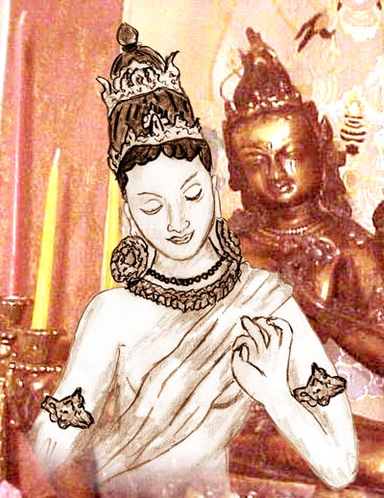

Liebevoll betracht' ich die Statue,
Abbild von Tara, Maria und Gaya in einem.
Früher war sie aus dunklem Metall,
den hellen Glanz des Goldes gab ich ihr
und Silber dem Lotus unter ihrem Fuß.
Ihre Hand ist zum Segen erhoben,
ihr Antlitz zeigt ein Lächeln der Güte.
Dennoch, noch ist Tara fern,
Metall ist es, das ich vor mir seh!

Zu Taras Füßen stell ich Kerzen,
Flamme um Flamme entfach ich.
Im Schein der Kerzen erhellt sich ihr Körper.
Meine Gedanken schweigen,
mein Herz beginnt zu sprechen.
Ihr Lächeln zuerst mit Augen erschaut,
beginne ich jetzt zu empfinden.
Ein Hauch des Lebens umspielt ihr Abbild,
geboren aus Sehnsucht und Hoffnung nun.
Ich nehme anders wahr als zuvor,
und was zuerst Metall, ist Liebe jetzt.
Dennoch, es täuscht,
denn meine Begegnung ist noch außen.

Langsam erwärmt sich mein Herz.
Aus der Wärme wird Glut,
aus der Glut wird Brennen.
Dämmerung erhellt die innere Dunkelheit,
die Wolken weichen dem Morgenschein.
Da, ich empfinde rotgoldene Strahlen,
die Morgensonne erhebt sich im Herzen,
die äußere Welt wird fern.

In neuem Licht erstrahlt Tara.
Nicht Kerzen sind es jetzt,
es ist die rotglühende Sonne meines Herzens!
Aus ihrem Licht nun formt sich Taras Körper,
hebt sich ab vom Metall,
schwebt zu mir,
tritt ein in mein Herz,
um hier zu ruhen,
um von hier aus die Welt zu erschauen.
Ihre Liebe wird zu meiner Liebe,
meine Augen werden zu ihren Augen.

Aus: „Guru und Schülersohn“, Verlag SSE, Wien 2009, ISBN 978-3-901975-38-7

Kollektive Aufladungen sakraler Bilder und Statuen

An Statuen und Bilder von Heiligen oder Gottheiten, speziell an Pilgerstätten, können sich durch die Andacht und den Glauben der vielen religiösen Menschen sehr starke kollektive Psychogone binden. Die Aufladung der Psychogone kann derart stark werden, dass um diese sakralen Objekte Wunder geschehen.
Schon beim Philips Experiment zeigten sich beeindruckende paranormale Phänomene. Wie stark erst kann sich ein Gemälde oder eine Statue aufladen, zu der tausende Menschen pilgern!

Hier eine Legende, die von einer Teleportation erzählt.

Loretto in Prag (von R.R. Balabene)
Auf Loretto muss man gewesen sein und, man muss in der schmalen Sakristei die Monstranzen und Messkelche gesehen haben, die einmalig nur hier zu sehen sind, um zu verstehen, was echte Frömmigkeit zu leisten vermag.

Wenn ich die Augen schließe, tritt aus dem Äther der herrliche Arkadenhof vor mein geistiges Auge. Die Fresken, deren liebste die Madonna mit den güldenen Schuhen ist. Von ihr geht die Sage, dass einst vor ihrem Bilde ein armer Wanderbursch kniete und den innigen Anruf an sie richtete, ihm zu helfen, da er kein Geld besaß und vor Hunger schier zu sterben drohte. Da streifte die liebliche Jungfrau eines ihrer güldenen Pantöffelchen vom Fuße, und warf es ihm hin. Er hob es auf, und sie nickte ihm lächelnd zu, dasselbe zu behalten. Als er aber im Gasthof das güldene Pantöffelchen veräußern wollte, wurde er ergriffen und des Raubes verdächtigt. Er beteuerte seine Unschuld, aber niemand glaubte ihm. Als man ihm schon, nach damaliger Sitte, wegen des Raubes die rechte Hand abschlagen wollte, bat er so inständig, noch einmal zur Muttergottes geführt zu werden, um sie zu bitten, seine Unschuld zu beweisen, dass der hohe Rat beschloss, ihn vor aller Öffentlichkeit zu der Madonna zu bringen, damit sie ihn Lügen strafen solle. Gleichzeitig wurde kund und zu wissen gegeben, dass man ihm, falls er gelogen, auch die Zunge wegen Frevels ausreißen werde.

In großer Aufmachung und Begleitung begaben sich Richter, Rat, Bischof und das Volk zu dem Bilde, wohin von den Häschern auch der Wanderbursch gebracht wurde.
Er kniete vor dem Bilde nieder und betete.
Und siehe, plötzlich flog ein zweites güldenes Pantöffelchen durch die Luft. Als alle aber aufschauten, saß die liebliche Gottesmutter barfuss auf ihrem Stuhle, und so sitzt sie himmlisch lächelnd auch heute noch dort und hilft denen, die in aufrichtiger Bedrängnis zu ihr beten.

Tränenwunder wie jenes, das Maria Pötsch in Wien, Stephansdom, zugesprochen wird, haben sich oft ereignet. Sie sind ein besonderer Anlass für Skeptiker, die mit allerlei Argumenten solche Vorfälle wegleugnen wollen. Mir erzählte einmal ein christlich-arabischer Türke, dass sich auch in seiner Familie öfter Tränenwunder an einem Bildnis ereignet haben. Diese "Wunder" erinnern sehr an die Vibhuti-Wunder gegenwärtiger Zeit, bei denen Vibhuti (= geheiligte Asche) auf indischen Bildern oder Statuen entsteht. Hier Tränen, wo anders Vibhuti - andere Völker, andere Erwartungen - aber überall gilt dasselbe Grundprinzip von Materialisationen.

Ein Freund von mir, war durch längere Zeit bei spiritistischen Sitzungen und Materialisationen mit Botschaften ereigneten sich dort häufig. Die letzte Ausrede von Skeptikern ist immer, dass alles erlogen ist, aber ich lege meine Hand ins Feuer, dass mich mein Freund nicht angelogen hat.

"Madonna von Pötsch (Wien)":
Sie ist als „Weinende Madonna“ bekannt, da sich laut Zeugenaussagen und kirchenamtlicher Untersuchung ein Tränenfluss aus den Augen ereignet hat.
(Das Besondere an katholischen kirchlichen Wundern ist, dass es darüber genaue Aufzeichnungen und Zeugenaussagen gibt, im Gegensatz zu Überlieferungen anderer Religionen und Kulturen. Bei Selig- und Heiligsprechungen wird ein eigener Prozess eingesetzt, in welchem der "advocatus diabolos" die Aufgabe hat, skeptische Einwände vorzubringen oder Beweise zu widerlegen.)
Das Bildnis von Maria von Pötsch ist gleich am Eingang vom Stephansdom in Wien in einem Seitenaltar. Davor sind immer zahlreiche Leute, die vor diesem Bildnis still beten. Die Bänke sind meist mindestens zur Hälfte ihrer Sitzplätze belegt. Auch ich habe dort oft meditiert und gebetet. Es sind viele Kerzen die davor brennen und dem gesamten Areal herum eine geheiligte Atmosphäre verleihen.

Psychogone und astrale Erscheinungen

In der Broschüre "Lilith", aus der ich nachfolgend einen kleinen Ausschnitt bringe, versucht Michael, die Hauptfigur, ein Succubus-Psychogon zu verändern um daraus einen Mittler zwischen sich und seiner Göttin zu gestalten. Das Psychogon als Mittler sollte vom Bewusstsein der Göttin gelenkt und beseelt werden, wenngleich die substantielle Grundlage nach wie vor von Michael stammen würde.
Michael begegnet in seinem tagwachen Trance-Zustand (AKE, OBE) dem Succubus-Psychogon und stellt fest, dass es inaktiv ist. Das ist die Situation aus der heraus die Erzählung nun weiter geht:
...Statt dessen hatte Michael ein Psychogon vor sich, ohne Eigenwillen und ohne Initiative. Sie war wie ein Auto, das in der Garage steht und darauf wartet verwendet zu werden. Ein passives Gebilde, in das emotionelle Kraft und Vorstellung übertragen werden musste, damit es überhaupt in Aktion treten konnte. Der Vergleich mit einer Spielzeugpuppe drängte sich auf, die aufgezogen werden muss, um sich bewegen zu können. Und je nachdem wie stark man die Antriebsfeder der Puppe spannt, entsprechend schnell oder langsam bewegt sich die Puppe. Ähnlich hier. Je stärker Emotionen in das Succubus-Psychogon einfließen würden, desto lebendiger und aktiver würde sie sein. Und des weiteren, je nach der Qualität der Emotionen, ob Angst, Ablehnung oder Liebe, entsprechend würde sich das Psychogon verhalten. Lilith hatte recht. Es lag alles in seiner Hand. An ihm lag es, wie sich die Erscheinung verhalten würde.

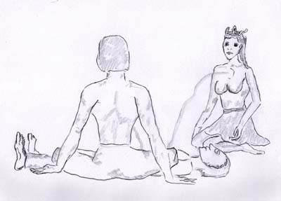

Michael im feinstofflichen Körper und die Erscheinung
(durch die Silberschnur mit der Physis verbunden)

Folgend eine Stelle aus dem unpubliziertem Text "Anima und Shakti":
Ein Psychogon als Mittler zwischen uns und einem hoch entwickelten Wesen zu verwenden wirft etliche Fragen auf:

1) Wie sind die Wechselwirkungen eigener Eigenschaften mit der Qualität des Psychogons?
2) Kann ein Psychogon von anderen, unerwünschten Wesen missbraucht werden?
3) Welche Mischqualitäten könnten bei einer Psychogon-Chimäre entstehen?

Nach einiger Überlegung kam ich zu folgendem Schluss:

Ad 1)
Alle Eigenschaften und Qualitäten, die ein Psychogon hat, werden ihm aufgeprägt. Ein Psychogon ist wie ein Roboter, der programmiert werden muss. Es kann nicht von sich aus Eigenschaften entwickeln. Wohl aber besitzt ein (starkes) Psychogon einen Selbsterhaltungstrieb.
Bei mächtigen religiösen Psychogonen von Gottheiten scheint ein eigenes Bewusstsein zu entstehen.

Ad 2)
Kann ein Psychogon von anderen Wesen missbraucht werden?
Man könnte ein (nicht kollektives) Psychogon mit einem Pulli vergleichen, den man sich zum Eigengebrauch selber strickt. Das Psychogon hat genau so wenig Intelligenz wie ein Pulli, nämlich gar keine. Es trägt einen Automatismus in sich, den man selbst hinein gegeben hat.
So wie bei einem Pulli gibt es bei einem Psychogon auch Eigentumsverhältnisse. Es stammt von mir und wird deshalb bewusst von mir oder unbewusst von meinem UBW gesteuert. Ich kann meinen Pulli auch herleihen, etwa an meine Schwester oder sonst nahestehenden Personen. Vielleicht könnte es in meinem Fall auch die Gottheit sein. Ob man Göttern einen Pulli borgen kann, damit ihre unsichtbare Gestalt durch den Pulli sichtbar wird, ist der springende Punkt der nächsten Frage.

Ad 3)
Welche Mischqualitäten könnten entstehen?
Wenn wir haben wollen, dass das Psychogon von einer höheren Intelligenz gelenkt wird, so dürfen wir keine Wünsche hinein projizieren, die es in ihrem Verhalten steuern. Wir dürfen lediglich als Sicherheitsmaßnahme niedere Verhaltensweisen und Schwingungen verbieten. Ansonsten müssen wir das Psychogon für die Lenkung jener speziellen Intelligenz frei geben.

Hier noch ein Ausschnitt aus einer Biographie von Ramakrishna. Hierbei wird beschrieben wie die Energie (Fluidal) über eine Silberschnur zu einem sich bildenden Erscheinungskörper (Psychogon) fließt:

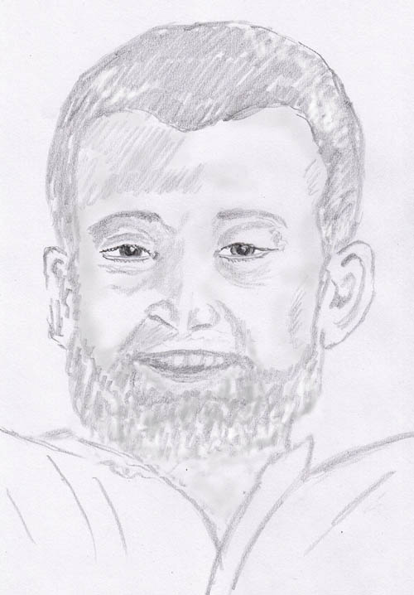

Ramakrishna (1836-1886) Priester im Tempel von Dakshineswar am Ganges, einem Vorort von Kalkata (Kalkutta). Hatte eine Reihe sehr bedeutender Schüler.

Aus ,,Reminiscences of Swami Vivekananda" von Sister Nivedita, zitiert in:"The Visions of Sri Ramakrishna" von Swami Yogeshananda, Sri Ramakrishna Math 19?3, S.68

,,Ramakrishna pflegte eine lange weiße Schnur zu sehen, die aus ihm selbst herauskam. An ihrem Ende war eine Unmenge Licht. Diese Masse öffnete sich und in ihr sah er die Mutter mit einer Vina (Musikinstrument). Dann begann sie zu spielen und wie sie spielte sah er, daß die Musik sich in Vögel, Tiere und Welten verwandelte, die sich von selbst in eine Ordnung fügten. Dann hörte sie auf zu spielen und alles verschwand. Zuerst wurde das Licht wieder weniger und weniger deutlich, bis es wieder eine leuchtende Masse war, die Schnur wurde kürzer und kürzer und das Ganze wurde schließlich in ihn selbst hineingezogen".

Chimären - fremdgesteuerte Psychogone

Unter Chimären werden hier aurische Abspaltungen (Psychogone) verstanden, deren Substanz von einem Menschen und deren Kontrolle durch ein jenseitiges Wesen erfolgt.

Aus "Ballabenes Astralseiten", okkultes Weltbild, Psychogone:
Psychogone, die zu Chimären entwickelt wurden, sind Gedankenschöpfungen, welche durch starke Emotionen und plastische Vorstellungskraft zu einer virtuellen Realität für den Urheber werden. Er sieht dann dieses Gedankenbild als Gegenstand oder Person vor sich. Handelt es sich um eine als Psychogon erschaffene Erscheinung einer Person (oder Wesenheit), so kann auf diese Art durch wechselwirkende Kräfte eine Verbindung zu dieser Wesenheit geschaffen werden. Auf dem selben Prinzip beruht die magische Verbindung und Einwirkung mittels Bilder und Figuren. Je nachdem, wie viel Seelenkraft in so ein erschaffenes Mentalbild einfließt, wird die Dichtigkeit und Lebendigkeit eines solchen Abbildes zu oder abnehmen.
In nachstehendem Geschehen, das Ramakrishna uns überlieferte, ist deutlich ersichtlich, wie die Kraft von Ramakrishna in die Erscheinung einfließt und von dieser religiöse Inhalte wie ein Echo wieder zurückreflektiert werden.

Im Maha Yoga gibt es die Praktik, ein Psychogon zu bilden, sobald das Herz Chakra entwickelt ist, das vom Bewusstsein einer Gottheit gesteuert wird.

Hier eine Stelle mit der Anleitung ein Psychogon in Gestalt eines Succubus so umzuwandeln, dass eine Gottheit (Lilith) an seiner Stelle zu erscheinen vermag.

Aus "Lilith" von Alfred Ballabene:
Michael wusste, dass Lilith seine Gedanken lesen konnte, ja vielleicht sogar ihm dieses Gleichnis in Erinnerung gebracht hatte. Deshalb fragte er Lilith rund heraus: "Kannst Du mich die Liebe der Vollendeten lehren?"

Lilith blickte Michael ernst an: "Ich kann Dir diese Liebe zeigen, indem ich sie Dir immer wieder, oft und oft, für wenige Augenblicke übertrage. Damit sie eine Eigenschaft von Dir wird, musst Du sie festigen und das wird viele Jahre dauern. Ein naher Kontakt würde diese Übertragungen intensivieren. Dieser Vorteil, ist wie vieles in der Welt auch mit Schwierigkeiten verbunden. Ich müsste von der Ebene des reinen Bewusstseins herabsteigen und mich, die ich sonst keinen Körper habe, in einen Körper einkleiden. Dass ist jedoch nur dann möglich, wenn Deine Aura so rein ist, dass mich ein Erscheinungskörper aus eben dieser Aura nicht schmerzt.

Der Succubus, von dem Du Dich belästigt fühlst ist ein Gebilde, das aus Deinem aurischen Stoff erschaffen wurde. Es ist ein Scheinwesen, das sich aus Deiner Astralmaterie bildet. Verdrängtes und innere Konflikte führen zu einer Dämonisierung des weiblichen Aspektes in Dir, weshalb diese Erscheinung dämonisches Aussehen hat. Was Du erschaffen hast wird in Deiner gegenwärtigen Sprache "Psychogon" genannt.

Dieses Psychogon wird von Deinem Unterbewusstsein gesteuert. Wenn es Dir gelingt die Assoziationen, die das UBW damit verbindet, zu heben und die Qualität des aurischen Stoffes durch die Schwingung der Liebe aufzuhellen, dann bin ich imstande die Kontrolle über dieses Gebilde zu übernehmen. Ist das gelungen, so wird Dir an Stelle des dämonisierten Succdubus meine Erscheinung Dir präsent sein. So wie früher den Succubus, wirst Du ab da mich sehen und berühren können.

Das Psychogon kann zu Deinem Albtraum werden oder zu einer Stufe spiritueller Vollendung."

... "Und wie kann ich das Psychogon als spirituelle Hilfe nützen", fragte Michael.

"Ich habe Dir bei unserer ersten Begegnung versprochen, Dich immer zu begleiten, zu beschützen und zu lieben. Wenn Du innerlich rein bist, Du Liebe entwickelt hast, wird auch die Feinmaterie rein sein, aus der sich das Psychogon gebildet hat. Dann ist es mir möglich dieses Scheinwesen zu beleben und mit meinem Bewusstsein zu lenken. Ich kann Dir dadurch, wenn Du in Versenkung gehst, in sichtbarer Gestalt gegenwärtig sein, so dass Du mich berühren und sehen kannst.
Ich werde bei Dir sein als Deine Gefährtin."
.... "Je höher Du entwickelt bist, je mehr sich Dein Ego verringert und Du eins mit dem Göttlichen wirst, desto weniger wird Dein UBW das Psychogon lenken und desto mehr wird von meiner Bewusstseinskraft in dieses einfließen. Wenn Du voll in Liebe lebst, so wird das Psychogon voll von meinem Bewusstsein beseelt sein und auch Dir Liebe entgegen bringen. Du und ich können uns dann durch dieses Mischwesen körperlich nahe sein. Wir können ein Paar sein, so wie es üblicherweise zwischen einer Gottheit und einem Menschen nicht möglich ist. Deine momentanen Schwierigkeiten sind Dein Opfer für diese Möglichkeit und auch meines, denn auch ich leide darunter. Diesen Prozess durchzustehen ist nötig, damit wir einmal als Paar in Glück und Liebe vereint sein können."

Folgend die Beschreibung einer Tschöd-Praxis aus Tibet/Mongolei - die Verlebendigung eines Yidams (Schutzgottheit). (Text, Gedicht und Bilder von Alfred Ballabene aus dem unveröffentlichtem Buch "Eine Kette aus roten Perlen").

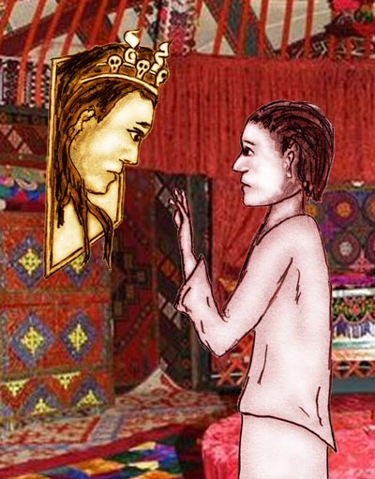

Mongke wurde angewiesen, so lange vor dem Bildnis Yamas zu meditieren, bis dieser vor seinem geistigen Auge lebendig werden würde. Es war eine Meditationsart, wie sie in mongolischen und tibetischen Klöstern gelegentlich üblich war.
So meditierte Mongke Tag und Nacht davor, wann immer es die Zeit erlaubte.
Bisweilen war er übermüdet und schlief für kurze Augenblicke ein, Augenblicke, in denen er manchmal den Büffel köpfigen Yama als Nachbild vor sich sah, manchmal den Schein einer Butterlampe oder irgendein Bild von geringerer Aussage.

Meditation und Ritual flochten ein immer dichter werdendes Band zu Yama und das Bildnis begann sich allmählich zu beleben. Im flackernden Kerzenlicht begannen die Augen auf dem Bildnis hin und wieder zu glänzen, anfangs ganz kurz, kaum wahrnehmbar. Dann schienen sich die Augen Yamas zu bewegen und zu ihm zu blicken. Später merkte Mongke aus den Augenwinkeln, dass sich der Kopf Yamas neigte und wendete, als wäre das Rollbild ein Fensterrahmen durch den Yama blickte. Wenn Mongke dann genau hinsah, war das Bildnis wieder erstarrt. Mongke, der inzwischen zum Lama eingeweiht worden war, bemerkte das wachsende Interesse Yamas an ihm. Mit der Zeit wurden beide miteinander vertraut. Bisweilen war es Mongke, als würde Yama in Gedanken zu ihm sprechen und nach wieder einiger Zeit sah er mit dem inneren Auge, einer plastischen Vorstellung gleich, Yama im Raum, als würde auch er hier wohnen.

Die Beziehung des Mönches zum Totengott änderte sich. War Yama am Anfang eine erhabene, schreckliche Erscheinung gewesen, so wurde er allmählich vertraut und später zum väterlichen Freund.
Das Ziel der Meditation jedoch war die Einswerdung mit der Schutzgottheit und so setzte Mongke die Meditation fort.

Eines Tages hatte Mongke die entscheidende Vision:
Er war Yama! Als solcher befand er sich in der Mitte eines großen Ritualsaales. Das Licht des Raumes war dämmrig, nur von wenigen Butterlampen erhellt.
Er stand hier, groß und mächtig, und mit seinem gehörntem Büffelhaupt berührte er fast die Decke des Saales. Am Boden hockend, in einem großen Ring entlang der Wände des Raumes, saßen Mönche und starrten zu ihm. Über die unverhoffte Erscheinung hatten sie mit dem Ritual inne gehalten, ja, sie hatten es gleichsam vergessen, gebannt von dem Ereignis, das sich vor ihnen abspielte.

Mongke als Erscheinung Yamas begann sich zu drehen und zog einen Flammenkreis um sich, indem er aus seiner Schädelschale Blut goss, das sofort als rote Flamme empor loderte, sobald es den Boden berührte. Und schneller wurde er. Wie ein Wirbelwind tanzte er im Kreis; es war der sichtbare Ausdruck seiner Energie.

Stampfend dreht sich Yama im Kreis.
In der Hand die Schädelschale,
Feuer ist es, das sie füllt,
das Feuer des Lebens.

Und er dreht sich im Kreis,
schüttet aus der Schädelschale
die reinigende Kraft des Feuers,
einen Flammenkreis bildend, der ihn umgibt.

Und er dreht sich,
um sich die Flammen.
Leben ist es, das die Welt erfüllt,
dem Feuer gleich tanzend, leuchtend, erglühend,
verlöschend und wieder entstehend.

Und weiter tanzt Yama,
in der zweiten Hand den Vajra,
ewiges, nie verlöschendes Bewusstsein,
Ursprung des Seins.

Und er tanzt.
In seinem Herzen verschmilzt er beides,
Feuer und Vajra,
formt aus ihnen unvergängliche Liebe.
Liebe, die in allem ruht,
im Gras, im Zweig
und in den Herzen der Menschen.

Als leuchtende Liebe tanzt Yama,
sich selbst vergessend, Mensch werdend.
Mit jedem seiner Feuerschritte
verbindet er die Herzen vieler,
lässt sie schlagen im Gleichklang.

Wie von Glocken tönt es zeitlos,
Vergangenheit, Gegenwart und Zukunft,
alles eins.

Hör’ auf den alles durchdringenden Glockenklang,
Ommmmm.
Er hallt durch die Herzen,
verschmilzt sie in Liebe,
lässt sie vibrieren und glühen.

Hör’ auf das Pochen der Herzen -
es sind die Flammenschritte Yamas!

Von nun an lebte Yama in Mongke, als sein innerstes Wesen. Nur der Körper war noch Mensch, er aber fühlte und dachte wie Yama. Tiefe Ruhe kehrte in ihn ein, Friede und Liebe zu allen Wesen. Er fühlte sich verbunden und eins mit allem.

Worterklärungen und Hintergrundinformationen

Alb
Das Wort "Alb" ist eine Sprech-, Schreibversion von Alp, Elf, Alf, Elb; Das sind alte Bezeichnungen für Elfen. Unter den Elfen versteht man höhere Naturwesen - sollte nicht mit Blumenelfen verwechselt werden.

Albtraum
Richtigerweise versteht man unter einem Albtraum keinen unguten Traum, sondern jenen Zustand, in welchem die Schlafparalyse bewusst wahrgenommen wird (siehe unter Schlafparalyse). Die Bewegungsunfähigkeit des Körpers verursacht Ängste. Es kann noch hinzu kommen, dass in diesem Zustand (meist Rückenlage) die Atmung abflacht und das Blut sauerstoffarm wird. Es gibt im Gehirn ein Zentrum, das unter diesen Bedingungen Alarm in Form von Panik auslöst.
Im Schlaf-Wach-Zwischenzustand können traumartige Wahrnehmungen entstehen, in welchen das UBW aus der Panik heraus Illusionen von Attacken fremder Wesen erzeugt.

Amrita
Amrita (Sanskritwort) gilt im Yoga als "Nektar der Unsterblichkeit". Wird in Indien ikonographisch durch einen Krug symbolisiert. Amrita wird wie in der Innenschau wie eine goldene Flüssigkeit erlebt und schmeckt nach Blütennektar. Entsteht nach meiner Auffassung durch die Umwandlung von Ektoplasma (siehe unter Ektoplasma) im Herzzentrum unter Mithilfe von Kopfchakras. Nach Auffassung der Theosophen und des indischen Yoga entsteht es im Gaumen, wo das Soma-Chakra ausmündet. Es kann nach Auffassung des Yoga mittels der Khechari Mudra (Zunge wird zum hinteren Gaumen zurück gebogen) angeregt werden.

Ätherkörper oder Fluidalkörper
Unter beiden historisch gewachsenen und etwas unglücklichen Bezeichnungen versteht man eine dichte feinstoffliche, energetische Erscheinungsform des Menschen. Der Begriff Ätherkörper wurde von den Theosophen geprägt, vornehmlich von Helena Petrova Blavatsky (1831-1891) und von Charles Webster Leadbeater (1847-1934).
Paracelsus (Theophrastus Bombast von Hohenheim, 1493-1541) schrieb vom "siderischen Körper", unter dem er Ähnliches oder Gleiches wie den Ätherkörper verstand.

In der Theosophie wird der Ätherkörper als ein Bindeglied zwischen dem Astralkörper (transzendent) und der Physis (materiell) betrachtet.
Weitere Bezeichnungen für "Äther" im obigen Sinne: chi, ki, prana etc.
Siehe auch unter "Bioplasma".

ASP
awareness of sleep paralysis, gängige englische Kurzform für die Wahrnehmung der Schlafparalyse. Weitere Hinweise siehe Schlafparalyse.

Astralkörper
Ist unser jenseitiger Körper aus feinstofflicher Materie (weitere Bezeichnung: Astral). Letztendlich ist der Jenseitskörper ein Phantomkörper, der dem materiellen Körper nachgebildet ist.

(Innerer) Aufbau des Menschen
In vielen religiösen Lehren des Orients und Ostens werden dem Menschen eine Skala immer feiner werdender Seelenkörper zugeschrieben. Am bekanntesten ist die theosophische Lehre von den einzelnen Hüllen (Feinkörper, Vehikel). Zur besseren Vorstellung wird oft das Modell einer Zwiebel zitiert, obwohl man sich vorstellt, dass die Feinkörper einander durchdringen.
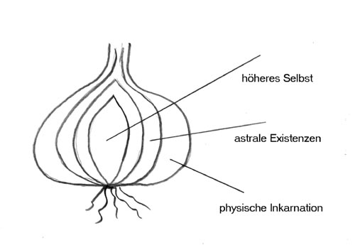
Innerer Aufbau des Menschen

Wir sind wie eine Zwiebel aufgebaut. Das innere Herz ist das höhere Selbst, der ewige, göttliche Teil in uns. Je weiter die Schalen (Hüllen) vom höheren Selbst entfernt sind, desto mehr sind sie durch ein individuelles Bewusstsein geprägt und vom göttlichen Kern getrennt. Am weitesten entfernt ist der materielle Körper.

Aura
Feinstoffliche Ausdünstung des Menschen, die dem Hellseher Aufschluss über die Gesundheit oder spirituelle Entwicklung geben kann. Eine solche feinstoffliche Ausdünstung (Ausstrahlung) kann von unterschiedlichen feinstofflichen Körpern aus erfolgen. Je nachdem spricht man dann von "Ätheraura", "Astralaura", "Aura des Kausalkörpers" etc..

Ba
Altägyptischer Seelenvogel. Damit war vermutlich der Astralkörper gemeint.

Bewusstsein
In verschiedenen Religionen wird unter "Bewusstsein" das wahrnehmende Leben verstanden. Im Tantra (siehe Tantra) vertritt man die Ansicht, dass Bewusstsein auch unabhängig von einem Bewusstseinsträger - Körper - existieren kann. Bewusstsein wird dort als der Urgrund des Seins verstanden. In bildhafter Ausdrucksweise wird es mit Shiva (männlich) gleichgesetzt. Der Körper und die Schöpfung werden als Shakti (weiblich, hier Lilith) bezeichnet und dargestellt.

Bioplasma
ist ein speziell von osteuropäischen Parapsychologen bevorzugter Begriff für den Ätherkörper (kann nach dortiger Auffassung durch die Kirlianfotographie sichtbar gemacht werden). Der Begriff wurde 1966 vom russischen Wissenschaftler V.S. Grischenko geprägt, als Beschreibung des 5. Aggregatzustandes (die ersten vier sind: fest, flüssig, gasförmig, plasmatisch). Nach Grischenko ist Bioplasma mit der Lebenskraft gleichzusetzen.

Chakra
Sind Energiewirbel und gegenwärtig im Yoga und der Esoterik allgemein akzeptiert. Im indischen Yoga versteht darunter Zentren, die für die spirituelle Transformation und für die Entwicklung von magisch/spirituellen Fähigkeiten von zentraler Bedeutung sind.
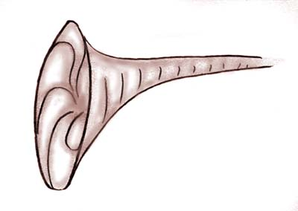
Chakra als Wirbel

Ektoplasma, (auch Bioplasma genannt)
Dies ist ein sehr dichter ätherischer Ausfluss, der für Materialisationen und diverse Poltergeistphänomene verantwortlich gemacht wird.

Ektoplasma entsteht durch einen inneren alchemistischen Prozess im Abdomen.
Ektoplasma kann vom Körper in unterschiedlicher Weise frei gesetzt werden. Es kann wie feiner Nebel aus der gesamten Oberfläche des Körpers ausdunsten. In seiner dichtesten Manifestation kann Ektoplasma aus Körperöffnungen (vornehmlich Mund) honigartig langsam herausfließen, wobei es an den Rändern verdampft.

Die Farbe ist hellgrau bis dunkelgrau. Es muss nicht homogen sein und kann granulatartige "Körnchen" enthalten. In einigen wenigen Versuchen konnte Ektoplasma fotografiert werden. Es gab Mess-Versuche am Ektoplasma, jedoch lieferten diese sehr gestreute Resultate (elektr. Leitfähigkeit) ohne Aussagekraft (Albert Freiherr v. Schrenk-Notzing, 1862-1929, München, Mediziner und Parapsychologe).
Für die Suche nach Fotos vom Ektoplasma im Internet, sind folgende Begriffe geeignet: Ektoplasma, Teleplasma, ectoplasma, ectoplasm.

Feinstofflich
Eine Bezeichnung für jegliche Form der "Materie", die nicht der materiellen Ebene zugeordnet wird. Es ist ein sehr ungenauer Begriff und wird gerne dann verwendet, wenn man sich nicht festlegen will (etwa auf ätherisch oder astral).

Fluidalkörper
ist eine andere Bezeichnungen für den Ätherkörper. Der Begriff wurde von den Franzosen bevorzugt. In diesem Zusammenhang sind die Untersuchungen von Hector Durville bekannt:
Hector Durville: "Die Physik des Animal-Magnetismus (Animismus)", Leipzig, 1912
H. Durville: "Der Fluidalkörper des lebenden Menschen" (Übersetzung von Friedrich Feerhow), Leipzig, 1912

Golem

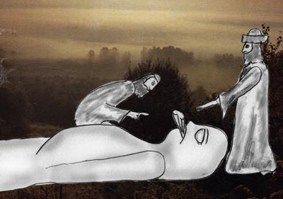
Erschaffung eines Golems. Im Mund des Golems sieht man das Pergament mit dem Schem (Schöpfungswort)

(in der jiddischen Umgangssprache ist ein "Lamater" ein geistig reduzierter Mensch. Lamater heißt: einer, der aus Lehm gemacht wurde = Golem)

Gottheit
Gottheit (Götter) ist ein sehr unscharfer Begriff unter dem Verschiedenstes verstanden werden kann, je nachdem von welcher Religion, Kultur oder Praxis dieser Begriff definiert wird. Im Europäisch-nahöstlichen Raum versteht man unter Gottheiten meistens Himmelsregenten. In Indien versteht man unter Gottheiten (sanskrit: Devas) unsterbliche Wesen, die einer höheren Daseinsebene angehören - darunter sind Himmelsregenten, Dämonen, Feen, Hexen, Schamanen, Yogis und andere mehr. Im Buddhismus versteht man darunter Angehörige eines vorübergehenden Daseins, dem Leben in einem Himmel.

Im Maha Yoga versteht man darunter Intelligenzen, welche das Zeit-Raum-Kontinuum überschritten haben. Es kann vorkommen, dass ein Yogi/Yogini von einem solchen Wesen als Schützling erwählt und geführt wird und diese Gottheit mit dem Yogi/Yogini in individuell unterschiedlicher Weise in Kontakt tritt. Es können sich hierbei Prozesse abspielen wie jene die unter dem Begriff "Yidam" als Beispiel gebracht werden. Die Herkunft der persönlichen Gottheit ist im Maha Yoga mitunter unterschiedlich und bleibt meist im Verborgenen.

Höheres Selbst
(siehe auch unter "Innerer Aufbau des Menschen")
Der Begriff wurde von den Theosophen geprägt. Darunter versteht man den höchsten menschlichen Aspekt, der vom Göttlichen durchdrungen und unsterblich ist. Das höhere Selbst steht über jenem individuellen Teil, welcher der Reinkarnation unterworfen ist.

hypnagog, hypnagoger Zustand
das ist ein Stadium vor dem Einschlafen, einerseits ist man noch wach und andererseits sieht man schon kurze eingeblendete Bilder, hört Geräusche etc - der Traum mit all seinen Zauberspielen kündigt sich an.
Ein Kennzeichen ist, dass einerseits logisches Denken, Ich-Bewusstsein und Tagesbewusstsein noch vorhanden sind, jedoch dieser Zustand des noch Wachseins fluktuierend durch kurze sensorische "Halluzinationen" oder kurze, ein, zwei Sekunden lange Traumphasen unterbrochen wird. Da man nach diesen Traumpassagen gleich wieder wach ist, wissen viele oft nicht, ob sie dies real wahrgenommen oder geträumt haben.

IBE
Abkürzung für "in the body experience". Darunter versteht man die Wahrnehmung astraler Vorgänge, die man in Tiefenversenkung hat ohne mit dem Astral den Körperbereich verlassen zu haben.

Ka
"Hauchseele", Begriff der alten Ägypter. Darunter verstehen wir gegenwärtig den Fluidalkörper (andere Schreibweise: Ätherkörper). In den Darstellungen des Ka der alten Ägypter wird der "Doppelkörper" mit einem Finger auf den Mund weisend dargestellt - Hinweis auf den "Hauch".

Schlafparalyse
Im Schlaf gibt es einen Sicherheitsmechanismus, der verhindert, dass wir die im Traum gemachten Bewegungen körperlich ausführen. Daher entsteht in dieser Phase eine Unfähigkeit die Muskeln zu bewegen.
Normalerweise haben wir im Traumschlaf keine Wahrnehmung unseres physischen Körpers. Es gibt jedoch Ausnahmen, in welchen Personen in einen Traum-Wach-Zwischenzustand geraten. Hierbei ist einerseits die Schlafparalyse noch vorhanden und andererseits das tagwache Denken aktiv geworden. In diesem Fall merkt die Person, dass sie keine willentliche Einflussnahme auf den Körper ausüben kann und gerät dadurch häufig in Panik.

Silberschnur
Der Begriff wurde erstmals im Alten Testament, Ecclesiastes (Prediger) 12:6 erwähnt. Von daher hat sich der Begriff "Silberschnur" (engl. silver cord) eingebürgert.
Eccl. 12:6, 12:7 - Luther Bibel 1545:
12:6 - "ehe denn der silberne Strick wegkomme und die güldene Quelle verlaufe"...12:7 - "denn der Staub muss wieder zur Erde kommen wie er gewesen ist, und der Geist wieder zu Gott, der ihn gegeben hat."
Eccl. 12:6, 12:7 - Elbefelder Bibel 1871:
12:6 - "ehe zerrissen wird die silberne Schnur, und zerschlagen die goldene Schale.." 12:7 - "und der Staub zur Erde zurück kehrt, so wie er gewesen, und der Geist zu Gott zurück kehrt, der ihn gegeben hat."

Unter "Silberschnur" versteht man eine schnurartige Verbindung zwischen dem materiellen Körper und der fluidal-astralen ausgesendeten Emanation.

Sympathiemagie
Darunter versteht man eine Verbindung zwischen Magier, Zielperson und einer Kraft, Egregore oder dergleichen, welche auf die Zielperson gelenkt wird. Diese Verbindung vollzieht sich mit Hilfe von Objekten, die mit der Zielperson in Verbindung stehen (Haare, Fotos etc.).

Yidam
Das Wort "Yidam" (in Sankskrit "Ishta- Deva") besteht aus den Worten "Yi" - bedeutet "Geist" und bezieht sich auf den Wunsch des Schülers Erleuchtung zu erlangen. "Dam" ist eine Art Versprechen des Buddha-Aspektes für Erleuchtung zu sorgen. Im indischen Tantra spricht man nicht von "Buddha-Aspekt", sondern von einer "Gottheit".
Es gibt männliche und weibliche Yidams, aber jenseits einer polar gespaltenen Welt kann man nicht mehr von "männlich" und "weiblich" sprechen. Deshalb sind hinsichtlich ihrer Qualitäten alle Yidams gleich. Dennoch werden männliche oder weibliche Darstellungen verwendet, weil das UBW auf diese stärker emotionell anspricht als auf abstrakte Symbole.
Im Buddhismus wird ein passender Yidam vom Lehrer oder Schüler ausgesucht. Im Maha Yoga ist es umgekehrt: der/die Schüler/in wird von der Gottheit erwählt.

Die Verwirklichung der Yidam-Praxis erfolgt in drei Stadien:
1) Meditation auf den Yidam
2) Begegnung mit der Erscheinung des Yidam
3) Verschmelzung und Einswerdung mit dem Yidam - das Bildhafte, Körperliche löst sich auf zugunsten eines Zustandes.

Rechtshinweise

Zeichnungen und Texte stammen von Alfred Ballabene, Wien. Erstausgabe von "Mentalformen und Psychogone" 2010. Überarbeitet und ergänzt 2016.
Urheber- und Publikationsrechte aller Grafiken und Texte im Besitz von Alfred Ballabene und Alfreda Wegerer.

Bilder und Texte sind bei Nennung des Urhebers Alfred Ballabene freigegeben. Es gelten die GNU Richtlinien.

